
Política Nacional de Protección y Defensa del Consumidor | Entregable II  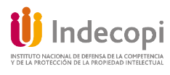  Mayo 2021
Consejo Nacional de Protección del Consumidor
Dirección de la Autoridad Nacional de Protección del Consumidor (DPC)

Entregable II

Paso 3: Determinación de situación deseada
Paso 4: Selección de alternativas de solución

Contenido

1. SITUACIÓN FUTURA DESEADA DE LA POLÍTICA NACIONAL DE PROTECCIÓN Y DEFENSA DEL CONSUMIDOR 3
1.1. Horizonte temporal 3
1.2. Situación futura deseada al 2030 6
2. ALTERNATIVAS DE SOLUCIÓN SELECCIONADAS 17
3. BIBLIOGRAFÍA 22
ANEXOS 25
ANEXO 01. Vinculación de la Política Nacional de Protección y Defensa del Consumidor con la Visión del Perú al 2050 25
ANEXO 02. La Agenda 2030 para el Desarrollo Sostenible y su vinculación con la Política Nacional de Protección y Defensa del Consumidor 27
ANEXO 03. Sistematización de las aspiraciones de la población 33
Identificación de aspiraciones de la población 41
ANEXO 04. Análisis de tendencias 44
ANEXO 5. Análisis de escenarios contextuales 53
ANEXO 06. Matriz de riesgos y oportunidades 56
ANEXO 07. Alternativas de solución 58

SITUACIÓN FUTURA DESEADA DE LA POLÍTICA NACIONAL DE PROTECCIÓN Y DEFENSA DEL CONSUMIDOR
La situación futura deseada representa la finalidad de la Política Nacional de Protección y Defensa del Consumidor. En ese sentido, describe la situación más favorable y factible de alcanzar en el plazo de vigencia de la Política mediante la acción coordinada del Estado (CEPLAN, 2018), con lo cual se estaría respondiendo a la siguiente pregunta: ¿Cómo queremos vivir en un determinado horizonte temporal?.
La definición de la situación futura deseada en el marco de la formulación de la Política Nacional de Protección y Defensa del Consumidor tiene dos elementos centrales: un horizonte temporal de vigencia de la política y la descripción de la situación futura deseada en relación al problema público.

Horizonte temporal
La Política Nacional de Protección y Defensa del Consumidor busca garantizar una efectiva protección y empoderamiento de los consumidores en sus relaciones de consumo. Así, el empoderamiento del consumidor, en un sentido amplio, es un estado en el cual los consumidores son libres de poner en práctica e incluso privilegiar roles de ciudadanía en el mercado de tal manera que sean cognitivamente capaces de perseguir tanto intereses económicos/racionales como intereses humanos más amplios en términos de su ciudadanía de consumo. De esta forma, un consumidor empoderado ejerce roles de ciudadanía en el mercado; es decir, que sus decisiones superan la visión de maximizar su utilidad; de modo que sean libres de incorporar temas económicos y no económicos en sus decisiones de consumo (Thompson & Haytko, 1997).
En consonancia con lo anterior, la Conferencia de las Naciones Unidas sobre Comercio y Desarrollo - UNCTAD (2019), señala que la protección de los consumidores permite que estos desempeñen un papel activo en el mercado, con lo que, a su vez, se persigue estimular un mayor dinamismo y competencia en los mercados. Asimismo, esta protección ayuda al consumidor a hacer valer sus derechos como tal, ya sea a título individual como colectivo, o a través de organizaciones no gubernamentales, lo que propicia a una sociedad más inclusiva y equilibrada.
Es de destacar que las medidas de protección del consumidor contribuyen a la equidad y la justicia social al mejorar la igualdad de negociación entre los intereses del consumidor y del productor. Los efectos de esto contribuyen en gran medida a aliviar los problemas de aquellos que son particularmente vulnerables en el mercado, como los niños, los económicamente desfavorecidos y otros analfabetos y con necesidades específicas o discapacidades (UNCTAD, 2017).
La materialización de este panorama requiere una participación activa así como la coordinación intersectorial del Estado, la consolidación progresiva del Sistema Nacional Integrado de Protección del Consumidor, mayor compromiso por parte de los proveedores y una mejor y mayor participación de los consumidores a través de las asociaciones que los agrupan. En esa perspectiva, se ha considerado el 2030 como horizonte temporal de implementación de la política; periodo en el cual se efectúan las acciones de seguimiento y evaluación a los logros e indicadores de cumplimiento de esta.
La elección de este horizonte temporal se sustenta en diversas razones.
- En primer lugar, la implementación de la política requerirá el diseño de las intervenciones para la puesta en marcha de los objetivos priorizados de la política nacional tanto en Plan Nacional de Protección de los Consumidores como en los respectivos planes del Sistema Nacional de Planeamiento Estratégico (SINAPLAN) como un mecanismo que asegure su articulación con la asignación de recursos a través del presupuesto público. En ese sentido, la puesta en marcha de la política representa el inicio de un proceso de formulación y/o actualización de los instrumentos de planeamiento vinculados con esta con el fin de alcanzar los logros y resultados concretos a favor de los consumidores en el marco de sus relaciones de consumo.
Es importante destacar que la finalidad de la política está alineada y contribuye al logro de los objetivos propuestos en la Política General de Gobierno, las Políticas de Estado del Acuerdo Nacional, la Visión del Perú al 2050 así como el Plan Estratégico de Desarrollo Nacional (PEDN).
Con relación a este último punto, el garantizar una efectiva protección y empoderamiento de los consumidores en sus relaciones de consumo se alinea con los puntos de la Visión:
“Al 2050, (…) se han reducido significativamente todas las formas de discriminación y las inequidades sociales provenientes de desigualdades territoriales. Asimismo, contamos con sistemas de protección que garantizan los derechos de la niñez, mujeres, adultos mayores y personas con discapacidad.
(…) Fomentamos un marco propicio para la inversión privada -nacional y extranjera- que genera empleo digno, así como la capacitación continua de los trabajadores y políticas de reconversión laboral. Hemos construido una cultura de competitividad y de compromiso empresarial con los objetivos nacionales; contamos con entes reguladores fortalecidos (OSIPTEL, OSINERGMIN, OSITRAN y SUNASS); y avanzamos hacia la formalización de las actividades económicas, que nos permiten elevar nuestra productividad (…).
(…) Somos un país respetuoso de nuestra Constitución y de los tratados y convenios internacionales celebrados por el Estado. Contamos con instituciones sólidas al servicio del ciudadano. (…) La cultura del diálogo y la concertación se ha institucionalizado en el Estado y entre las organizaciones, tanto políticas como de la sociedad civil y los gremios empresariales, en base al respeto y la tolerancia (…).
(…) Las instituciones públicas y el sector privado cuentan con altos niveles de confianza ciudadana, gracias a su lucha frontal contra la corrupción. (...) La ciudadanía se encuentra empoderada para hacer seguimiento a la acción del Estado y vigilar la probidad de los funcionarios, en un marco de transparencia, de acceso a la información y de libertad de expresión”.
En esa perspectiva, la Política Nacional de Protección y Defensa del Consumidor contribuye al logro de los siguientes resultados de la Visión del Perú al 2050: (1) Las personas alcanzan su potencial en igualdad de oportunidades y sin discriminación para gozar de una vida plena, (3) El crecimiento económico continuo, con competitividad, empleo digno y sostenibilidad ambiental se sustenta en el esfuerzo conjunto del Estado, las empresas, los trabajadores y la academia, en el marco de una economía social de mercado (…). (4) Nuestra democracia garantiza la vigencia de los derechos fundamentales, el imperio de la ley, el acceso a la justicia y la gobernabilidad, en toda la República y (5) El Estado unitario y descentralizado actúa en todo el territorio nacional de manera eficiente y transparente, bajo los principios de economía social de mercado, libre competencia, subsidiariedad y solidaridad, y garantiza la igualdad de oportunidades.
- Por otro lado, el 2030 como horizonte temporal de la Política Nacional de Protección y Defensa del Consumidor permite alinear sus objetivos, acciones, logros e indicadores con marcos para el desarrollo económico, social y medioambiental de carácter internacional. Así, se tiene la Agenda 2030 para el Desarrollo Sostenible; un plan de acción para poner fin a la pobreza, proteger la biosfera del planeta y garantizar la prosperidad para todos aprobada en 2015 por todos los Estados miembros de las Naciones Unidas, entre ellos el Perú.
En relación con lo anterior, UNCTAD (2017) señala el logro de los 17 Objetivos de Desarrollo Sostenible (ODS) requiere la participación de consumidores responsables y empoderados; que defiendan sus derechos y tomen decisiones informadas y sostenibles. Asimismo, que la protección del consumidor puede ser una contribución importante al logro de los ODS argumento que particularmente es cierto para los países en desarrollo y las economías en transición, donde los esfuerzos para empoderar a los consumidores pueden ayudar a superar las etapas de desarrollo.
En esa perspectiva, y en consonancia con lo señalado por UNCTAD (2017), la Política Nacional de Protección y Defensa del Consumidor es un instrumento importante que contribuye al logro de muchos, si no la totalidad, de los 17 ODS. Finalmente, es importante destacar la relación estrecha de la política con el ODS 3: Objetivo 3: Garantizar una vida sana y promover el bienestar para todos en todas las edades y el ODS12: Garantizar modalidades de consumo y producción sostenibles.
Ello dado que la protección de los consumidores frente a los peligros para su salud y su seguridad; el acceso de los consumidores a una información adecuada que les permita hacer elecciones bien fundadas conforme a los deseos y necesidades de cada cual; la educación del consumidor, incluida la educación sobre las consecuencias ambientales, sociales y económicas que tienen sus elecciones, y la promoción de modalidades de consumo sostenible son necesidades legítimas de los consumidores que pretenden ser atendidas por la política en consonancia con señalado por las Directrices de las Naciones Unidas para la Protección del Consumidor (UNCTAD,2019).

Situación futura deseada al 2030
La situación futura deseada es la descripción de la situación más favorable y factible de ser alcanzada en un plazo determinado. Se define a partir del análisis de las aspiraciones de las personas, tendencias y escenarios asociados al problema público (CEPLAN, 2018).
En esa perspectiva , la situación futura deseada de la Política Nacional de Protección y Defensa del Consumidor, cuyo horizonte es el año 2030, refleja las aspiraciones de la población involucrada, dado que ha sido formulada a partir de las opiniones expresadas por los miembros del Consejo Nacional de Protección del Consumidor. Así, se contó con la participación de las asociaciones de consumidores, los proveedores y diversas entidades del Estado que son miembros, sumado a la participación de representantes del ámbito académico así como especialistas en materia de protección del consumidor como son los representantes de los diversos órganos resolutivos del Indecopi, vocales, comisionados y jefes respectivos.
La información obtenida acerca de las aspiraciones de la población fue complementada con los riesgos y oportunidades derivados del análisis de tendencias del entorno y escenarios contextuales desarrollados por el CEPLAN que podrían afectar positiva o negativamente la materialización de los objetivos prioritarios y los logros de la política.
En esa perspectiva y considerando la situación actual del problema público descrito en el diagnóstico, la situación futura deseada de la Política Nacional de Protección y Defensa del Consumidor, factible de ser alcanzada al 2030, se expresa en el siguiente enunciado:
Al 2030, siete (07) de cada diez (10) consumidores en el Perú están más empoderados en sus relaciones de consumo y con una mayor y efectiva protección de sus derechos.
En ese sentido, los peruanos y peruanas ejercen su ciudadanía a través del consumo; en ese sentido, son más conscientes de la contribución de sus decisiones de consumo en los retos para el desarrollo del país como el ejercicio de los derechos humanos, la erradicación de la discriminación racial, étnica o cultural, los estereotipos y cualquier tipo de intolerancia conexa; la inclusión social, el empoderamiento de las mujeres, la reducción de la pobreza y desigualdad, la sostenibilidad ambiental y el cambio climático, el crecimiento económico, entre otros. En esa perspectiva, los consumidores en nuestro país son activos agentes de cambio.
Ello es resultado de la implementación de medidas dirigidas a fortalecer los derechos de los consumidores, el cumplimiento de las obligaciones de los proveedores y la articulación del Sistema Nacional Integrado de Protección del Consumidor. Así:
- Más consumidores perciben que ejercen y se protegen sus derechos en sus relaciones de consumo, dado que acceden a programas de capacitación sobre los mismos y tienen acceso a información relevante en el proceso de adquisición de un producto o contratación de un servicio. Igualmente, la currícula escolar incluye las competencias relevantes que permiten desarrollar las capacidades para una mejor decisión de consumo. Las capacitaciones y difusión de información se realizan con criterios de focalización y enfoque intercultural, en lenguas indígenas u originarias y acorde a las necesidades.
- Más peruanos y peruanas cuentan con suficiente información para tomar decisiones adecuadas de consumo; para tal fin se enfatiza en el uso de herramientas digitales y específicas para segmentos vulnerables, principalmente del ámbito rural. Asimismo, los consumidores en el país cuentan con información sobre alertas de los riesgos no previstos en productos o servicios que potencialmente pueden afectar su salud y seguridad. El acceso a esta información les permite prevenir la ocurrencia de conflictos de consumo, evitar detrimentos y ejercer la defensa de sus derechos de manera idónea y utilizando los canales adecuados y disponibles.
- El sector empresarial ejerce su liderazgo en el camino hacia relaciones de consumo bajo el cumplimiento del marco legal en el país e implementación de buenas prácticas empresariales; además fortalece su interrelación con los principales actores y los propios consumidores. En esa perspectiva, los proveedores cuentan con conocimiento suficiente sobre sus obligaciones lo cual, sumado a la implementación de mecanismos de autorregulación, principalmente en la prevención de conflictos en las relaciones de consumo, permiten una reducción en los niveles de incumplimiento de las obligaciones del proveedor.
- Los mecanismos públicos y privados de solución de controversia son sencillos y accesibles.
- Se ha generado un marco regulatorio institucional orientado a la protección del consumidor en el comercio electrónico: más peruanos y peruanas confían y efectúan transacciones a través de este medio en un contexto de fortalecimiento de la economía digital en nuestro país.
- El Sistema Nacional Integrado de Protección al Consumidor está articulado y consolidado a nivel nacional y con relaciones que permiten una sinergia con los organismos y autoridades a nivel internacional para una más eficaz protección. Entre las medidas adoptadas destacan el fomento de la profesionalización de las asociaciones de consumidores, de la coordinación de acciones entre los agentes involucrados en el Sistema así como la profundización de los lazos de cooperación internacional y transfronteriza en materia de protección del consumidor.
Finalmente, la implementación de la Política Nacional de Protección y Defensa del Consumidor ofrece resultados directos que mejoran la calidad de vida de los ciudadanos; así la puesta en marcha de medidas que garantizan el respeto y cumplimiento de los derechos de los consumidores contribuye al logro de un país próspero, democrático, justo y libre de inequidades.
Aspiraciones de la población
La población involucrada en el problema público (referido al bajo nivel de protección y empoderamiento de los consumidores en su relación de consumo) tiene perspectivas del mismo así como propuestas para contrarrestarlo. Así fue manifestado por los principales actores en la materia como son los miembros del Consejo Nacional del Consumidor, entre las que destacan las asociaciones de consumidores, los proveedores y las diversas entidades del Estado que son miembros, sumado a la participación de representantes del ámbito académico, los especialistas en materia de protección del consumidor como son los miembros de los diversos órganos resolutivos del Indecopi como vocales, comisionados y jefes respectivos, durante los procesos participativos para la recopilación de información.
Además, se han tomado en cuenta las percepciones de la población reflejadas a través de la Encuesta Nacional Urbana en Materia de Protección del Consumidor del año 2019, la cual recoge, entre otros aspectos, la problemática de la situación actual del consumidor en cuanto a su hábitos de consumo en el proceso de adquisición de bienes o contratación de servicios, el conocimiento de sus derechos como consumidor y el desempeño de sus habilidades en lo referido a la búsqueda y comprensión de la información (lectura e interpretación de etiquedas, contratos, etc), la experiencia en el consumo y en la utilización de mecanismos de solución de controversias, y también la expectativa en cuanto al grado de protección o la vulneración a la que está expuesto.
El análisis de los resultados presentados en el punto anterior fueron agrupados considerando el problema público y las causas directas que lo estructuran.
Tabla 1. Aspiraciones de la población
Problema público
Bajo nivel de protección y empoderamiento de los consumidores en su relación de consumo
Causa directa | Aspiraciones de la población
CD 1. Desconocimiento por parte de los consumidores acerca de sus derechos | Los consumidores ejercen su ciudadanía a través de sus decisiones de consumo de bienes y servicios; en ese sentido, el proceso de elección de un producto tiene en cuenta aspectos como el respeto de los derechos del consumidor por parte de los proveedores a lo largo de toda su cadena de operación, independiente del tamaño o sector en el que opera, como es el caso de los derechos laborales, el cuidado y respeto a las normas de medio ambiente, entre otros.
 | Se adoptan medidas para proteger los derechos de los consumidores que pertenecen a las poblaciones de mayor vulnerabilidad, así como aquellos que pertenecen a los pueblos indígenas, amazónicos y afrodescendientes, considerando la multiculturalidad existente en el Perú.
 | La interculturalidad es un eje estratégico tanto de los programas de educación (que se imparten desde la etapa escolar) como de las estrategias de prevención y solución de conflictos de consumo. Asimismo, el currículo escolar incluye competencias relevantes en materia de consumo que permiten a los estudiantes conocer sus derechos y adoptar mejores decisiones en su relación de consumo.
 | Se impulsan medidas que permitan el acceso de los consumidores rurales a más bienes y servicios con pertinencia cultural.
 | Los consumidores cuentan con información relevante y objetiva; y cuentan con capacidades y competencias para ejercer sus derechos en las relaciones de consumo, especialmente cuando realizan comercio electrónico.
 | Los consumidores cuentan con la información relevante y habilidades que le permiten adoptar decisiones adecuadas en el contexto cambiante de desarrollo de plataformas de compra virtual así como de los servicios ofrecidos a través de aplicaciones.
CD 2. Insuficiente desarrollo de información para la toma de decisiones de consumo de los consumidores | La información desarrollada para la toma de decisiones de consumo tiene en cuenta la multiculturalidad e interculturalidad de las personas. Asimimo, es amigable y tiene en cuenta los sesgos conductuales del consumidor.
 | Se incorporan buenas prácticas en materia de publicidad , erradicándose la discriminación así como los estereotipos de género.
 | Se informa a los consumidores acerca del impacto de su consumo en el medio ambiente, el respecto de los derechos laborales, etc.
 | Se impulsa la capacitación y difusión efectiva de información hacia los consumidores para la solución eficiente de sus conflictos de consumo.
 | Se aprovechan los diferentes canales disponibles para difundir la información a los consumidores.
 | Se refuerza el marco regulatorio en cuanto a permitir un sistema eficaz para la comunicación de riesgos no previstos en productos o servicios que potencialmente afecten a los consumidores, reforzando el enforcement a fin de evitar el incumplimiento de las normas.
 | Se difunde información relevante para el consumidor a fin de generar un ambiente de confianza en el mercado digital , incluyendo el comercio electrónico.
CD 3. Cumplimiento limitado o parcial de las obligaciones del proveedor | Se toman medidas que permitan el desarrollo de mecanismos efectivos para la solución de conflictos, con énfasis en aquellos sectores con mayor frecuencia.
 | Se fortalece la supervisión que realizan los organismos reguladores, para identificar conductas que afecten los derechos de los consumidores (con énfasis en aquellas relaciones de consumo que podrían presentar un alto grado de complejidad en las transacciones), así como la implementación de mecanismos efectivos de corrección de conductas y sanciones disuasorias.
 | Los datos de los usuarios se encuentran protegidos y son utilizados en base a los fines y autorización otorgada, incluyendo aquellos que se conceden en operaciones digitales.
 | Se mejora el marco regulatorio en cuanto a permitir un sistema eficaz para la comunicación de riesgos no previstos en productos o servicios que potencialmente afecten a los consumidores, reforzando el enforcement a fin de evitar el incumplimiento de las normas.
 | Se han reducido las barreras que pudieran desincentivar el uso del comercio electrónico.
 | Se difunde el uso de las nuevas tecnologías de información y comunicación para el desarrollo del comercio electrónico en las MYPEs así como la regulación vigente para el cumplimiento de sus obligaciones.
 | Se garantiza la transparencia de información de las empresas en los medios digitales, tanto de la información de la empresa como de los productos o servicios que ofrecen.
 | Mayor difusión de los programas de autorregulación como los programas de cumplimiento normativo, en cuanto a sus incentivos y beneficios.
 | Se implementan medidas que reducen la vulnerabilidad y actos de discriminación estructural contra consumidores.
 | Se impulsan programas en materia de protección al consumidor que ayuden a superar la discriminación, busquen la igualdad así como sancionar las acciones que infringen el principio de adecuación social.
 | Se adoptan medidas para minimizar los impactos generados por la pandemia del COVID-19, y se impulsa las oportunidades de virtualización de las relaciones de consumo.
CD 4. Complejidad y limitada cobertura de mecanismos públicos y privados de solución de controversias | Mayor difusión de los programas de la autocomposición, autorregulación como los programas de cumplimiento normativo y otras buenas prácticas empresariales, principalmente para la prevención de ocurrencia de conflictos de consumo, a través de la difusión de los beneficios que conlleva ello para la mitigación de potenciales sanciones y ocurrencia de mayores conflictos de consumo.
 | Armonización, estandarización y/o simplificación de los mecanismos públicos para la solución de conflictos de consumo así como su fácil accesibilidad (a través de diversos canales y plataformas) y trazabilidad a nivel nacional.
 | Predictibilidad en los diversos procedimientos administrativos para una mayor confianza y utilización de los mecanismos de solución de conflictos de consumo.
 | Se han fortalecido los mecanismos de prevención y solución de conflictos como la conciliación y el arbitraje de consumo.
CD 5. Limitada articulación entre los agentes involucrados en el Sistema Nacional Integrado de Protección al Consumidor | El Sistema Nacional Integrado de Protección del Consumidor está fortalecido y desempeña sus funciones de manera articulada y descentralizada tanto a nivel nacional como a nivel regional, en los que el rol de los gobiernos locales es vital.
 | Se promueve la cooperación interinstitucional entre todas las entidades del Sistema a fin de velar el cumplimiento del Código de Protección y Defensa del Consumidor.
 | Se promueve la cooperación interinstitucional entre las asociaciones de consumidores y los entes reguladores para una mayor participación de la sociedad civil en la prevención y solución de conflictos de consumo.
 | El Sistema implementa sus diversas intervenciones con un enfoque de derechos humanos, territorialidad, interculturalidad, género y con énfasis en los más vulnerables.
 | Las asociaciones de consumidores son entidades sólidas y reconocidas como representativas por la población en la defensa de sus derechos.
Fuente: Elaboración Dirección de la Autoridad Nacional de Protección del Consumidor
Análisis de tendencias y escenarios contextuales
El análisis de las tendencias del entorno y el de escenarios contextuales permite identificar los riesgos y oportunidades que podrían afectar positiva o negativamente el logro de los objetivos prioritarios que perseguirá la Política Nacional de Protección y Defensa del Consumidor. Esta actividad otorga a la política un enfoque prospectivo, en tanto que considera las variables de carácter político, económico, social, cultural, ambiental y tecnológico que sustentan los cambios globales presentes y futuros, esperados e inesperados (Medina Vásquez, Becerra, & Castaño, 2014).
Así, la exploración de posibles futuros con sus correspondientes niveles de incertidumbre contribuyen a la toma adecuada de decisiones de corto, mediano y largo plazo (van Dorsser et al., 2018). En esa perspectiva, el enfoque prospectivo proporciona información estratégica a los responsables de la formulación de políticas (Slaughter, 2009) para tener en cuenta diversos eventos probables y poco probables de ocurrencia pero que tienen en común su alto impacto para la sociedad.
A continuación, se presentan los riesgos y oportunidades con mayor probabilidad de ocurrencia e impacto que podrían afectar positiva o negativamente el logro de los objetivos de la Política Nacional de Protección y Defensa del Consumidor. Cabe destacar, que los Anexos 4, 5 y 6 presentan una descripción y análisis con mayor detalle de las tendencias del entorno y escenarios contextuales más pertinentes para la política.
Tabla 2. Matriz de riesgos y oportunidades con mayor probabilidad de ocurrencia e impacto
Tipo de tendencia/  escenario contextual | Nombre de la tendencia | Riesgo / Oportunidad | Detalle | Probabilidad de ocurrencia | Potencial impacto
Social | Envejecimiento progresivo de la población | Riesgo | Ocurrirían cambios en la estructura etárea de la población lo cual provocaría una mayor presencia de consumidores adultos mayores, un segmento poblacional vulnerable que denotará la necesidad de generar los mecanismos de información, diferenciados y adecuados, para la toma de decisiones; en un escenario en el que los niveles educativos mejorarían sustancialmente y en el que sería posible mejorar las habilidades de los consumidores. | 4 | 4
Social | Mayor concentración de la población en centros urbanos | Riesgo | La mayor urbanización resaltará la necesidad de profundizar la eficacia de la protección del consumidor en el ámbito urbano y aumentar la cobertura de la protección del consumidor en el ámbito rural dada su mayor vulnerabilidad. | 3 | 5
Económico | Incremento del emprendedurismo | Oportunidad | Esta tendencia es pertinente en un contexto de recuperación económica luego de los efectos de la COVID-19 y en respuesta a la pérdida de empleos. Ello requerirá la implementación de diversas acciones que van desde la capacitación en derechos y obligaciones (dado el doble rol que pueden tener las microempresas, como consumidores y proveedoras) y fomento de buenas prácticas en la solución de conflictos. | 4 | 5
Económico | Incremento del emprendedurismo | Riesgo | La ausencia de políticas públicas focalizadas y adecuadas a las necesidades de las micro y pequeñas empresas podría propiciar un escenario donde la falta de claridad y cumplimiento de las obligaciones de los proveedores afecten los derechos de los consumidores en sus relaciones de consumo, más aún si persiste la condición de informalidad | 4 | 5
Político | Mayor empoderamiento ciudadano y transformación de los gobiernos | Oportunidad | El crecimiento de la clase media, amplificaría el empoderamiento ciudadano, con una mayor demanda de participación y bienestar con el consecuente desafío a la gobernabilidad que implicaría una transformación de los gobiernos, cuyas reformas debieran de fortalecer las organizaciones de la sociedad civil, reforzar la descentralización y el poder local a fin de facilitar la gobernabilidad y crear sistemas más flexibles, con mayor capacidad de autorregulación. | 5 | 4
Político |  | Riesgo | Incremento del número y complejidad de transacciones con el consecuente aumento de la probabilidad de ocurrencia de conflictos de consumo. | 5 | 5
Ambiental | Incremento en el cuidado del medio ambiente | Oportunidad | La continuidad del patrón histórico de diversas tendencias ambientales como las pérdidas de bosques tropicales, incremento de la temperatura, variabilidad de precipitaciones, entre otras, que finalmente implicarían una creciente concientización hacia el impulso en pro de un consumo más sostenible. Lo anterior implica, conforme lo señala Naciones Unidas, un cambio de patrones de consumo y producción hacia un futuro más sostenible.  Además, los consumidores tienen mayor conciencia ambiental y prestan mayor atención hacia el conocimiento sobre el impacto ambiental y social de los productos que adquiere. | 5 | 3
Tecnológico | Incremento de la interconectividad a través del internet de las cosas (IdC). | Oportunidad | El incremento de la conectividad a través del Internet, especialmente la utilización y conexión a través de los dispositivos inteligentes, ofrece oportunidades para diversas intervenciones en materia de protección del consumidor de tal forma que coadyuve a abordar el problema definido, a través de la masificación de actividades de educación y difusión, acceso inmediato a mecanismos de solución de controversias de consumo, entre otros.  En ese sentido, propiciará la expansión de la cobertura de los servicios orientados para el consumidor a través de medios digitales (principalmente dispositivos móviles inteligentes).  Igualmente, esta tendencia propicia un mayor desarrollo de la economía digital, tecnología e innovación en educación y salud así como el diseño e implementación de políticas y programas de big data e inteligencia artificial. | 5 | 5
Tecnológico |  | Riesgo | Podrían ocurrir eventos constantes como el fallo de la infraestructura crítica de información y comunicaciones así como ciberataques de gran escala.  Además, podría incrementarse la inseguridad de las tecnologías de información ligadas al privacidad y seguridad, protección de pagos y seguridad de productos. Asimismo, vacíos normativos ante la aparición de nuevos modelos de negocio. | 3 | 3
Tecnológico | Aumento del comercio electrónico. | Oportunidad | Adaptabilidad de los modelos de negocio hacia los nuevos patrones de consumo y mayor capacidad de protección de los consumidores por parte de las agencias de consumo a través del intercambio de información y cooperación transfronteriza. | 4 | 5
Tecnológico | Aumento del comercio electrónico. | Riesgo | Incremento de la inseguridad de las tecnologías de información ligadas al privacidad y seguridad, protección de pagos y seguridad de productos. Asimismo, vacíos normativos ante la aparición de nuevos modelos de negocio. | 4 | 5
Social/  económico | Perú próspero, equitativo y pacífico | Oportunidad | El incremento de la clase media y, en consecuencia, un mayor empoderamiento de estos consumidores tiene un correlato con una mayor capacidad de gasto, incremento del número de transacciones en el mercado y un mayor flujo del intercambio comercial entre países con el consecuente ingreso de una diversidad de productos de diverso estándar de calidad y adquiridos cada vez más por medios no presenciales. | 5 | 5
Social/  económico | Perú próspero, equitativo y pacífico | Riesgo | La ausencia de políticas públicas, en este caso que respondan a los intereses de los consumidores que integran la clase media podría peligrar la gobernanza nacional. Asimismo, podría gestarse un clima de profunda inestabilidad social lo cual incrementaría el riesgo país y debilitaría a las instituciones. | 5 | 4
Tecnológico | Disrupción tecnológica | Oportunidad | Será necesario un marco jurídico sólido y flexible que acorde a los desafíos que surgirán a partir del establecimiento de la inteligencia artificial en el comercio; además que vele por la protección de la privacidad, ciberseguridad, así como de las prácticas fraudulentas y publicidad engañosa, que constituyen parte de las causas del problema abordado.  Por otro lado, se daría un mayor desarrollo de la economía digital, big data e inteligencia artificial, así como preocupación de la seguridad informática en las transacciones. | 4 | 5
Tecnológico | Disrupción tecnológica | Riesgo | Podrían ocurrir fallos de la infraestructura crítica de información y comunicaciones.  Incidente masivo de fraude o robo de datos. Asimismo, ciberataques de gran escala. | 4 | 5
Ambiental | Ocurrencia de un desastre mayor | Riesgo | La ocurrencia de desastres naturales importantes a lo largo del territorio nacional pondría de relieve la fragilidad de la planificación urbana en el país. Asimismo, la ocurrencia de un Sismo de magnitud 8.8 en las costas de Lima y tsunami tendría impactos incalculables en el bienestar de las personas así como en la provisión de servicios básicos, infraestructura y daños personales; lo cual elevaría los conflictos de consumo. | 5 | 5
Fuente: Talleres con miembros del Consejo Nacional de Protección del Consumidor y Dirección de la Autoridad Nacional de Protección del Consumidor

ALTERNATIVAS DE SOLUCIÓN SELECCIONADAS
Las alternativas de solución constituyen los posibles cursos de acción para la solución del problema público (CEPLAN, 2018). En esa perspectiva se proponen alternativas de solución para abordar el bajo nivel de protección y empoderamiento de los consumidores en su relación de consumo; las mismas que son el resultado de la aplicación de tres actividades: (i) proponer alternativas de solución al problema público, (ii) evaluar las alternativas de solución y (iii) seleccionar las más efectivas y viables.
La ejecución de la primera actividad demandó el análisis de la delimitación y estructuración del problema público, específicamente, de cada una de las causas directas e indirectas. Complementariamente, se revisaron las Directrices de Naciones Unidas para la Protección del Consumidor, las cuales constituyen los principios para establecer las principales características que deben de tener las normas de protección del consumidor, las instituciones encargadas de aplicarlas y los sistemas de compensación para que sean eficaces (UNCATD, 2016).
Asimismo, se analizaron las recomendaciones de buenas prácticas emitidas por las Naciones Unidas, a través del Examen Voluntario entre Homólogos del Derecho y la Política de Protección del Consumidor del Perú realizador por el Grupo Intergubernamental de Expertos en Derecho y Política de Protección del Consumidor (IGE). El resultado de esta actividad fue un primer listado de 11 alternativas de solución (Ver la Tabla 9 en el Anexo 07), que en su conjunto permitirían la solución del problema público.
A continuación se procedió con la evaluación y selección de las alternativas de solución empleando para ello cuatros criterios establecidos por CEPLAN (2018):
- Viabilidad política (VP): se refiere a la aceptación política de la propuesta. Permite verificar la consistencia de la propuesta con las Políticas de Estado y los objetivos del PEDN.
- Viabilidad social (VS): se refiere a la aceptación del público afectado por la política. Esta depende en muchos casos del grado de consistencia de las políticas con sus tradiciones y culturas.
- Viabilidad administrativa (VA): hace referencia a la capacidad de gestión y de realizar arreglos institucionales en los ministerios para implementar la alternativa de solución.
- Efectividad (E): implica analizar el impacto de la alternativa de solución en el logro del objetivo. Por ello, es importante consultar evidencia sobre intervenciones similares a fin de determinar la efectividad de la alternativa de solución.
Finalmente, se destaca que las alternativas de solución orientarán la formulación de los lineamientos que implementan los objetivos prioritarios de la política nacional. En ese sentido, se destaca que las alternativas de solución que se presentan a continuación permitirá el planteamiento de lineamientos que recojan los enfoques de la política: derechos humanos, género, territorial, interculturalidad y vulnerabilidad.
Tabla 3. Matriz de alternativas de solución seleccionadas
Causa directa | Alternativa de solución | Condición de la alternativa | Descripción | Instrumento de implementación | Puntaje
Desconocimiento por parte de los consumidores acerca de sus derechos | - Incrementar las capacidades y competencias de los consumidores a fin de que estos ejerciten sus derechos y consuman de manera responsable. | Mejora | Esta alternativa se enmarca en las Directrices de las Naciones Unidas para la Protección del Consumidor donde se indica que los Estados miembros deben formular o estimular la formulación de programas generales de educación e información del consumidor, incluida la información sobre los efectos en el medio ambiente de las decisiones y el comportamiento de los consumidores y las consecuencias, incluidos costos y beneficios. Ello con el objetivo de capacitar a los consumidores para impulsar a que hagan decisiones bien fundadas.  Estos programas deben enfatizarse en consumidores en situación vulnerable y de desventaja, tanto en las zonas rurales como urbanas. Asimismo, fomentar ello a través del Estado, los proveedores y sociedad civil. | Informativo  Regulador | 18
Insuficiente desarrollo de información para la toma de decisiones de consumo de los consumidores | - Generar y poner a disposición de los consumidores adecuada y suficiente información para la mejor toma de decisiones, con énfasis en el uso de herramientas digitales | Mejora | Esta alternativa se enmarca en las Directrices en mención, al ser consideradas como complemento de las actividades de educación. Es importante la pertinencia de establecer mecanismos para favorecer la entrega a los consumidores de información relevante y de calidad acerca de los productos y servicios, términos y condiciones, y costos, a fin de permitirles tomar decisiones informadas.  Asimismo, es importante potenciar los programas de información destinados a medios de comunicación, o a otros canales de difusión que amplifiquen su llegada, hacia los consumidores, principalmente a los más vulnerables. | Económico  Informativo | 17
 | - Fortalecer los sistemas de vigilancia de productos peligrosos | Mejora | Esta alternativa, en concordancia también con las Directrices de las Naciones Unidas, aborda el fortalecimiento del Sistema de Alertas de Productos y Servicios Peligrosos puesto que el Estado vela, en particular, por la salud y la seguridad de la población. Lo anterior se realiza a través de impulso a las buenas prácticas de calidad, difusión del sistema, un marco regulatorio adecuado, un proceso de monitoreo y vigilancia constante, procedimiento célere para la corrección de las conductas y supervisión y medidas correctivas posteriores de ser el caso. | Económico  Regulador | 17
Cumplimiento limitado o parcial de las obligaciones del proveedor | - Fortalecer la supervisión y detección de conductas infractoras. | Mejora | Consiste en el despliegue de conjunto de estrategias de programas de cumplimiento normativo, vinculados a generar incentivos en los proveedores para lograr el cumplimiento de los deberes dispuestos en beneficio de consumidores y fortalecer las acciones de supervisión y sanción. Es de destacar que también se contempla la mayor difusión de las obligaciones hacia los proveedores con relación a la normativa vigente y en caso se realicen modificaciones. | Informativo  Regulador | 16
 | - Impulsar la autorregulación y corregulación a nivel de proveedores | Mejora | Esta alternativa incentiva (de forma voluntaria o con colaboración del Estado) compromisos por parte de los proveedores, más allá del mero imperativo legal, con el fin de mejorar el bienestar general de los consumidores e impedir prácticas fraudulentas o desleales que pudieran menoscabar la reputación del sector. La autorregulación y corregulación refuerzan la actividad supervisora y de control del Estado en la defensa de los consumidores. | Regulador | 18
Complejidad y limitada cobertura de mecanismos públicos y privados de solución de controversias | - Poner a disposición del consumidor mecanismos expeditivos, sean públicos o privados, para la solución de controversias de consumo | Mejora | Esta alternativa se orienta por un lado, al fomento de desarrollo voluntario de los mecanismos de solución de controversias céleres por parte de las empresas y; por otro la facilitación de procedimientos para solucionar controversias por parte del Estado, conforme lo recomienda las Directrices, que sea ágiles, predecibles, transparentes, poco costosos o gratuitos, accesible y exenta de formalidades. Estos mecanismos tendrían además que permitir la solución de controversias transfronterizas. | Regulador  Informativo | 18
 | - Generar un marco regulatorio e institucional orientado a la protección del consumidor en el comercio electrónico y fomento de la confianza en la economía digital. | Nueva | Esta alternativa aborda la recomendación de las Directrices en relación a que los Estados miembros revisen sus actuales políticas de protección de los consumidores a fin de que incorporen algunos factores propios del comercio electrónico en torno a la información, la seguridad de datos, comercio transfronterizo, solución de controversias y compensaciones y; publicidad en línea de tal forma que se brinde un nivel de protección igual al de las transacciones físicas fomentándose la confianza digital.  Asimismo, los aspectos regulatorios relacionados con los desarrollo de nuevas modalidades de negocios como por ejemplo de economía colaborativa. | Regulador  Informativo | 16
Limitada articulación entre los agentes involucrados en el Sistema Nacional Integrado de Protección al Consumidor | - Fortalecer la articulación entre los agentes involucrados en el Sistema Nacional Integrado de Protección al Consumidor | Mejora | En esta alternativa aborda la implementación de medidas que fortalezcan la interrelación entre los miembros del Sistema Nacional Integrado de Protección del Consumidor, especialmente en lo relativo a la participación de los gobiernos regionales y locales en la protección del consumidor con la finalidad de amplificar la protección del consumidor así como el fortalecimiento y profesionalización de los representantes de la sociedad civil, como son las asociaciones de consumidores. | Económico  Regulador | 15
Fuente: Elaboración propia a partir de talleres con miembros del Consejo Nacional de Protección del Consumidor y Dirección de la Autoridad Nacional de Protección del Consumidor.
Para mayor detalle sobre la determinación de las alternativas de solución, se sugiere revisar el Anexo 7 que contienen una descripción de cada alternativa de solución propuesta acompañada del sustento correspondiente, así como detalles de los criterios utilizados para la evaluación y la selección de las alternativas más efectivas y viables.

- BIBLIOGRAFÍA
- Acuerdo Nacional. (2019). Proceso de Construcción de la Visión del Perú al 2050. Perú: Acuerdo Nacional .
- BCRP. (2014). Crecimiento de la clase media en el Perú. Moneda, (159), 27–30. Retrieved from http://www.bcrp.gob.pe/docs/Publicaciones/Revista-Moneda/moneda-159/moneda-159-06.pdf
- Banco Interamericano de Desarrollo (2020). Computación en la nube: contribución al desarrollo de ecosistemas digitales en países del Cono Sur. Washington, D.
- Banco Mundial (2013). Economic Mobility and the Rise of the Latin American middle class. International Bank for Reconstruction and Development.
- Bas, E. (1999). Prospectiva: Herramientas para la gestión estratégica del cambio. Barcelona: Planeta Publishing.
- CEPLAN (2016). Escenarios Contextuales. Recuperado de https://www.ceplan.gob.pe/documentos_/escenarios-contextuales/
- CEPLAN. (2017). Perú 2030: Tendencias globales y regionales. Obtenido de https://www.ceplan.gob.pe/documentos_/peru-2030-tendencias-globales-y-regionales/
- CEPLAN. (2018). Guía de Políticas Nacionales. Lima: Centro Nacional de Planeamiento Estratégico.
- CEPLAN. (2019). Escenarios Contextuales: Cambios globales y sus consecuencias para el Perú. Obtenido de https://www.ceplan.gob.pe/documentos_/escenarios-contextuales-cambios-globales-y-sus-consecuencias-para-el-peru-2/
- CEPLAN. (2020). Informe Nacional del Perú 2020: la protección de la Vida en la Emergencia y después. Lima: Centro Nacional de Planeamiento Estratégico.
- CEPLAN. (2020). Perú 2050: Tendencias nacionales con el impacto de la COVID-19.
- CEPLAN (2021). Análisis de tendencias. Documento metodológico (Documento de trabajo). Disponible en https://observatorio.ceplan.gob.pe/assets/pdf/Anexo-metodologico-tendencias-2021.pdf
- Euromonitor International, 2020. The Digital Consumer Journey Who Is Behind The Crisis-Inspired E-Commerce Surge. Recuperado de https://publications.iadb.org/publications/spanish/document/América-Latina-y-el-Caribe-2030-Escenarios-futuros.pdf
- European Strategy and Policy Analysis System (2016). Tendencias mundiales hasta 2030: ¿puede la Unión Europea hacer frente a los retos que tiene por delante? Recuperado de https://espas.secure.europarl.europa.eu/orbis/sites/default/files/generated/document/en/espas-report-2015es.pdf
- IPE. (25 de marzo de 2019). Cerrar para no lamentar. Obtenido de Instituto Peruano de Economía: https://www.ipe.org.pe/portal/cerrar-para-no-lamentar/
- INEI. (2001). Perú: Estimaciones y proyecciones de población, 1950-2050. Lima.
- INEI. (2017). Instituto Nacional de Estadística e informática. Obtenido de https://www.inei.gob.pe/prensa/noticias/en-el-906-de-los-hogares-del-pais-existe-al-menos-un-miembro-que-tiene-telefono-celular-10412/
- INEI (2019). Perú: estimaciones y proyecciones de la población nacional 1950-2070. Lima
- INEI. (2020). Informe Técnico Perú: Percepción Ciudadana sobre Gobernabilidad, Democracia y Confianza en las Instituciones. Lima .
- INEI. (2020). Informe Técnico: Comportamiento de los indicadores de mercado laboral a Nivel Nacional. Lima, Perú.
- IPE. (2019). Instituto Peruano de Economía. Obtenido de https://www.ipe.org.pe/portal/clase-media-crece-en-el-peru/
- IPSOS (2020). Global Trends 2020. Understanding complexity. Disponible en https://www.ipsos.com/en/global-trends-2020-understanding-complexity
- Medina Vásquez, J., Becerra, S., & Castaño, P. (2014). Prospectiva y política pública para el cambio estructural en América Latina y el Caribe. Santiago de Chile: CEPAL.
- Ministerio de Cultura (2015). Servicios públicos con pertinencia cultural. Guía para la aplicación del enfoque intercultural en la gestión de servicios públicos.
- Ministerio del Ambiente (2014). Obtenido de http://www.minam.gob.pe/notas-de-prensa/eventos-extremos-en-el-peru-se-intensificarian-por-el-cambio-climatico-en-el-2030/
- Ministerio del Ambiente (2017). Conocimiento y percepción del peruano sobre el cambio climático a nivel nacional.
- Ministerio de Educación. (2019). Política Nacional de Juventud. Perú: Ministerio de Educación.
- Naciones Unidas. Directrices para la Protección del Consumidor. Recuperado de https://unctad.org/es/system/files/official-document/ditccplpmisc2016d1_es.pdf
- Naciones Unidas. Voluntary peer review of consumer protection law and policy: Peru (2020). Recuperado de https://unctad.org/system/files/official-document/tdrbpconf9d7_en.pdf
- Nature Climate Change. (2015). Predictors of public climate change awareness and risk perception around the world.
- Organización Mundial de la Salud. (2020). Las personas viven más tiempo y en mejor estado de salud, pero la COVID-19 puede tirar por la borda los avances logrados. Organización Mundial de la Salud. Obtenido de https://www.who.int/es/news/item/13-05-2020-people-living-longer-and-healthier-lives-but-COVID-19- threatens-to-throw-progress-off-track
- Organización para la Cooperación y el Desarrollo Económicos (2016), Estudio multidimensional del Perú Volumen 2. Análisis detallado y recomendaciones. Recuperado de https://www.oecd.org/dev/americas/RESUMEN_EJECUTIVO_MDCR_Peru.pdf
- Presidencia del Consejo de Ministros -PCM (2020). Agenda Digital al Bicentenario. Diseñada con los ciudadanos para los ciudadanos. Recuperado de https://cdn.www.gob.pe/uploads/document/file/748265/PERU_AgendaDigitalBicentenario_2021.pdf
- Ruiz, J. P. (13 de Octubre de 2020). Descentralización y calidad de vida. El Espectador.
- Slaughter, R., & Riedy, C. (2009). The state of play in the futures field: a metascanning overview. Foresight.
- Superintendencia de Banca, Seguros y AFP (2018). Boletín semana: Envejecimiento de la población peruana: Enfrentando el desafío, (2009).
- Thompson, C. J., & Haytko, D. L. (1997). Speaking of fashion: consumers' uses of fashion discourses and the appropriation of countervailing cultural meanings. Journal of consumer research, 24(1), 15-42.
- UIT. (2011). La banda ancha y la economía: Crecimiento, productividad y empleo. Obtenido de Actualidades de la UIT: https://www.itu.int/net/itunews/issues/2011/05/14-es.aspx
- UIT. (2016). El ecosistema digital y la masificación de las tecnologías de la información y las comunicaciones en Paraguay.
- UNCTAD. (2010). Informe sobre la economía de la información.
- UNCTAD. (2017). Achieving the Sustainable Development Goals through Consumer Protection. Geneva: United Nations.
- UNCTAD. (2019). Contribución de la protección del consumidor al consumo sostenible. Nueva York: Naciones Unidas.
- Van Dorsser, C., Walker, W. E., Taneja, P., & Marchau, V. A. (2018). Improving the link between the futures field and policymaking. Futures, 104, 75-84.
- Vargas, P. (Junio de 2009). El cambio climático y sus efectos en el Perú. Lima, Perú: Banco Central de Reserva del Perú.
- World Económic Forum (2015). Inspiring Future Cities & Urban Services Shaping the Future of Urban Development & Services Initiative. Recuperado de http://www3.weforum.org/docs/WEF_Urban-Services.pdf

ANEXOS

ANEXO 01. Vinculación de la Política Nacional de Protección y Defensa del Consumidor con la Visión del Perú al 2050
La Visión del Perú al 2050 describe la situación futura de bienestar que se desea alcanzar en el país al 2050 y busca representar las aspiraciones de todas y todos los peruanos. Asimismo, permite orientar y actualizar políticas y planes que guíen las acciones del Estado, sociedad civil, representantes del ámbito académico, empresas y organismos cooperantes hacia el logro de una vida digna, a través de un desarrollo inclusivo y sostenible a nivel nacional.
La visión es la base para la formulación del Plan Estratégico de Desarrollo Nacional al 2050, que debe contener los lineamientos de política, las prioridades, los objetivos, las metas y las acciones de orden estratégico para el desarrollo armónico, sostenible y descentralizado del país, de forma consistente en el tiempo, trascendiendo los cambios de gobierno. A continuación, se detallan los resultados de la Visión del Perú al 2050 que están vinculados con la Política Nacional de Protección y Defensa del Consumidor.
Tabla 4. Resultados de la Visión del Perú al 2050 vinculados con la Política Nacional de Protección y Defensa del Consumidor
Resultado | Aspecto con que se alinea la Política Nacional de Protección y Defensa del Consumidor
Resultado 1. Las personas alcanzan su potencial en igualdad de oportunidades y sin discriminación para gozar de una vida plena | - Se han reducido significativamente todas las formas de discriminación y las inequidades sociales provenientes de desigualdades territoriales.  - La educación pública asegura la igualdad de oportunidades atendiendo la diversidad cultural, social, territorial y lingüística del país.
Resultado 3. Desarrollo sostenible con empleo digno y en armonía con la naturaleza | - El crecimiento económico continuo, con competitividad, empleo digno y sostenibilidad ambiental se sustenta en el esfuerzo conjunto del Estado, las empresas, los trabajadores y la academia, en el marco de una economía social de mercado.  - Juntos hemos logrado una educación que genera talento humano calificado; una reducción significativa del déficit en infraestructura; un clima político y jurídico favorable y estable para atraer inversión privada; y el fomento de la innovación, la investigación, la creación, la adaptación y la transferencia tecnológica y científica.  - El Perú diversifica su producción; incentiva la industria, la manufactura y el sector servicios; impulsa la asociatividad de las pequeñas unidades productivas urbanas y rurales, les brinda asistencia técnica, promueve la innovación tecnológica y fomenta su desarrollo, así como su articulación a ciudades intermedias y a grandes empresas.  - Fomentamos un marco propicio para la inversión privada -nacional y extranjera- que genera empleo digno, así como la capacitación continua de los trabajadores y políticas de reconversión laboral. Hemos construido una cultura de competitividad y de compromiso empresarial con los objetivos nacionales; contamos con entes reguladores fortalecidos; y avanzamos hacia la formalización de las actividades económicas, que nos permiten elevar nuestra productividad.
Resultado 4. Sociedad democrática, pacífica, respetuosa de los derechos humanos y libre del temor y de la violencia. | - Somos un país respetuoso de nuestra Constitución y de los tratados y convenios internacionales celebrados por el Estado.  - Contamos con instituciones sólidas al servicio del ciudadano.  - La cultura del diálogo y la concertación se ha institucionalizado en el Estado y entre las organizaciones, tanto políticas como de la sociedad civil y los gremios empresariales, en base al respeto y la tolerancia.  - Somos ciudadanos orgullosos de nuestra identidad nacional y de nuestro patrimonio, conscientes de nuestros derechos y deberes, que participamos en la vida pública de manera informada, ética, responsable, solidaria y en igualdad de condiciones entre todas las personas.
Resultado 5. Estado moderno, eficiente, transparente y descentralizado que garantiza una sociedad justa e inclusiva, sin corrupción y sin dejar a nadie atrás | - La gestión del Estado es moderna que usa intensivamente las tecnologías de la información para transparentar la información pública y acercarse a los ciudadanos; y es eficaz y eficiente, brindando servicios públicos adecuados, oportunos y de calidad que aseguran la igualdad de oportunidades. Por ello, las instituciones públicas cuentan con altos niveles de aprobación.  - Las instituciones públicas y el sector privado cuentan con altos niveles de confianza ciudadana, gracias a su lucha frontal contra la corrupción.  - La ciudadanía se encuentra empoderada para hacer seguimiento a la acción del Estado y vigilar la probidad de los funcionarios, en un marco de transparencia, de acceso a la información y de libertad de expresión.
Elaboración: Dirección de la Autoridad Nacional de Protección del Consumidor

ANEXO 02. La Agenda 2030 para el Desarrollo Sostenible y su vinculación con la Política Nacional de Protección y Defensa del Consumidor
La Agenda 2030 para el Desarrollo Sostenible es un plan de acción para poner fin a la pobreza, proteger la biosfera del planeta y garantizar la prosperidad para todos. Así, los 17 Objetivos de Desarrollo Sostenible (ODS) que la conforman constituyen un llamamiento universal proponiendo metas que deben alcanzarse hacia el 2030. Como se indicó anteriormente, la Política Nacional de Protección y Defensa del Consumidor es un instrumento importante que contribuye al logro de muchos, si no la totalidad, de los 17 ODS; en esa perspectiva, a continuación se detalla el rol de esta política en el cumplimiento de dichos objetivos:
Tabla 5. ODS de la Agenda 2030 y su vinculación con la Política Nacional de Protección y Defensa del Consumidor
Objetivo de Desarrollo Sostenible | Análisis
Objetivo 1.  Poner fin a la pobreza en todas sus formas y en todo el mundo | Las Directrices de las Naciones Unidas 8 y 7, respectivamente, establecen que "se debe tener especial cuidado para garantizar que las medidas de protección del consumidor se implementen en beneficio de todos los sectores de la población, en particular las personas que viven en la pobreza". Asimismo, que "las políticas para promover el consumo sostenible deben tener en cuenta los objetivos de erradicar la pobreza, satisfacer las necesidades humanas básicas de todos los miembros de la sociedad y reducir la desigualdad dentro y entre los países".  Además, en las Directrices se detallan las necesidades legítimas 5a) y b) que se refieren a “a) El acceso de los consumidores a los bienes y servicios esenciales”; y "b) la protección de los consumidores vulnerables y desfavorecidos". En consonancia con lo anterior, las metas del ODS 1 hacen hincapié en los servicios básicos e incorporan "nuevas tecnologías y servicios financieros apropiados, incluidas las microfinanzas", así como la implementación de "sistemas de protección social apropiados a nivel nacional".
Objetivo 2. Poner fin al hambre | Garantizar que haya alimentos nutritivos disponibles y asequibles es una necesidad básica para todos. Sin embargo, la seguridad alimentaria se ve amenazada por el dumping agrícola y, a menudo, también está relacionada con la seguridad, ya que las enfermedades veterinarias han afectado tanto a la producción como a la salud del consumidor. El uso excesivo de antibióticos en la agricultura es igualmente un peligro para la salud humana y animal.  En ese contexto, los programas para consumidores que se basan en la concienciación de los consumidores pueden promover la disponibilidad, la seguridad y la nutrición de los alimentos. Asimismo, se pueden tomar medidas para proteger a los consumidores contra dietas deficientes, como bebidas excesivamente endulzadas, mediante la legislación que rige la comercialización y los impuestos.  En esa perspectiva, la Directriz 70 de las Naciones Unidas pide a los gobiernos que reconozcan las necesidades de todos los consumidores en términos de seguridad alimentaria y, al mismo tiempo, desarrollen políticas y planes que apoyen las normas internacionales de seguridad alimentaria. Las recomendaciones transversales sobre seguridad y calidad, distribución y educación e información del consumidor respaldan las responsabilidades gubernamentales en esta área, así como la capacidad de los consumidores para influir en el mercado.
Objetivo 3. Garantizar una vida sana y promover el bienestar de todos a todas las edades | Los problemas de seguridad de los productos y el acceso a los medicamentos y la atención médica son preocupaciones fundamentales de los consumidores. La protección del consumidor también es fundamental para la prevención de las enfermedades no transmisibles que están relacionadas con el tabaquismo, el consumo excesivo de alcohol y las malas dietas. Estas enfermedades ahora cobran más vidas que las enfermedades infecciosas, y las tasas aumentan más rápidamente en los países en desarrollo.  Este ODS hace hincapié en la atención sanitaria universal, incluido el acceso a los medicamentos, la reducción de las muertes por sustancias químicas peligrosas y la contaminación, y el desarrollo de sistemas de alerta de riesgos para la salud.
Objetivo 4. Garantizar una educación inclusiva y equitativa de calidad y promover oportunidades de aprendizaje permanente para todos | La educación del consumidor debe ser una parte importante de los procesos educativos y de aprendizaje permanente que reciben todas las personas. Al desarrollar los consumidores las habilidades y recibir los conocimientos que necesitan para ser participantes activos en el mercado, también puede desempeñar un papel importante en el enfrentamiento de la pobreza y la marginación de personas y comunidades.  Las campañas educativas para los consumidores han sido fundamentales para desarrollar la conciencia sobre los productos saludables y las prácticas de consumo que, por ejemplo, han promovido la lactancia materna sobre la fórmula infantil. También han sido factores clave para la construcción de mercados para productos de comercio justo.  La sección G de las Directrices de las Naciones Unidas alienta a los gobiernos a desarrollar campañas generales de educación e información para el consumidor. Al desarrollar estos programas, se debe prestar especial atención a las necesidades de los consumidores desfavorecidos, como las personas de bajos ingresos o con niveles de alfabetización bajos o inexistentes. La inclusión de aspectos en materia de consumo dentro de la currícula escolar (como el de competencias relevantes) también constituye una recomendación de UNCTAD toda vez que permite un cambio y desarrollo de las habilidades y conducta de largo plazo del consumidor  Los objetivos incluyen el acceso universal a la educación preescolar, primaria y secundaria y el acceso equitativo a la educación técnica y terciaria. La educación del consumidor debería poder proporcionar a todos los alumnos las habilidades necesarias para vivir estilos de vida sostenibles y defender los derechos humanos.
Objetivo 5. Lograr la igualdad de género y empoderar a todas las mujeres y las niñas | Los datos disponibles sobre la educación, la salud y la situación económica de la mujer, especialmente en el mundo en desarrollo, revelan que todavía hay mucho por hacer.  Como principales compradores en la mayoría de las culturas, las mujeres tienen un papel fundamental como consumidoras. Gracias a esta posición única, la política del consumidor puede contribuir a mejorar la condición de la mujer. Por ejemplo, su papel en el microcrédito ha sido ampliamente reconocido.  Las Directrices de las Naciones Unidas buscan corregir los desequilibrios que a menudo existen entre consumidores y productores. Cuando las mujeres son responsables de las compras, esto mejora su acceso y poder en el mercado. Las Directrices también exigen a los gobiernos que presten especial atención a los consumidores vulnerables que, en muchos casos, es más probable que sean mujeres.
Objetivo 6. Garantizar la disponibilidad de agua y su gestión sostenible y el saneamiento para todos  Objetivo 7. Garantizar el acceso a una energía asequible, segura, sostenible y moderna | El desarrollo de los servicios de agua y saneamiento aporta grandes beneficios a la salud pública. Así, las Directrices de las Naciones Unidas instan a los gobiernos a formular, mantener o fortalecer políticas nacionales para apoyar el suministro, distribución y calidad del agua potable. Además, se debe prestar la debida atención a la elección y los niveles apropiados de servicio, calidad y tecnología, así como a la necesidad de una educación pertinente. Igualmente, se impulsa la promoción del acceso universal a los servicios públicos, extendiéndose a una mejor atención al cliente.  Por otro lado, la energía constituye un desafío mundial tanto en términos de la gestión de los recursos disponibles como de la provisión de acceso a energía sostenible. Al igual que con el agua, los pobres tienden a pagar más por unidad de energía y corren el riesgo de degradar su medio ambiente y su salud mientras buscan recursos locales tradicionalmente disponibles.  Las Directrices de las Naciones Unidas proporcionan a los gobiernos orientación en la sección sobre consumo sostenible para apoyar el uso eficiente de la energía mediante el diseño de productos y servicios, así como campañas de educación.
Objetivo 8. Promover el crecimiento económico inclusivo y sostenible, el empleo y el trabajo decente para todos | La promoción y protección de los intereses económicos de los consumidores constituye una sección importante de las Directrices de las Naciones Unidas. Es un llamamiento a los gobiernos para que tomen medidas y se aseguren de que los consumidores obtengan los máximos beneficios de sus recursos mediante el apoyo y la promoción de los métodos de distribución, las prácticas comerciales leales, el marketing informativo y la protección eficaz. Por lo tanto, los consumidores contribuirán a una economía más receptiva y eficiente.  Hay muchos ejemplos de dónde los consumidores han tomado medidas para apoyar condiciones de trabajo decentes desde las ligas de consumidores de finales del siglo XIX hasta los movimientos de comercio justo de hoy.
Objetivo 9. Construir infraestructuras resilientes, promover la industrialización sostenible y fomentar la innovación | Al estar vinculado con los ODS 6 y 7 donde se aborda el acceso a agua y energía, las asociaciones de consumidores pueden desempeñar un papel importante en la provisión de canales de distribución, por ejemplo mediante la formación de cooperativas de consumo. Existe una larga historia de asociaciones de consumidores que participan en el proceso regulatorio que involucra consultas con proveedores de servicios, reguladores y gobiernos locales.  En consonancia con lo anterior, las Directrices de las Naciones Unidas destacan la importancia de la infraestructura. Así, la Directriz 36 se refiere específicamente a las instalaciones de distribución, el almacenamiento y la venta minorista, de las cuales la infraestructura tiene una gran importancia como el desarrollo de las cooperativas de consumidores. Además, la Directriz 77 sobre servicios públicos se refiere a una mejor atención al cliente en los servicios públicos y las Directrices sobre energía (76) y agua (72) se refieren a la participación comunitaria.
Objetivo 10. Reducir la desigualdad en los países y entre ellos | La política del consumidor promueve la extensión de los servicios esenciales a los consumidores más pobres, incluidos más recientemente algunos servicios financieros básicos como el crédito y las remesas.  Igualmente, las Directrices de las Naciones Unidas establecen como uno de sus objetivos el promover "un desarrollo económico y social justo, equitativo y sostenible", teniendo en cuenta "los intereses y necesidades de los consumidores en todos los Estados miembros, particularmente en desarrollo ". Además, reconoce "que los consumidores a menudo enfrentan desequilibrios en términos económicos, niveles educativos y poder de negociación".  Asimismo, respaldan el desarrollo de leyes, reglamentos, normas y políticas que protegen a todos los consumidores. En particular, promueven políticas que satisfacen las necesidades específicas de los “consumidores vulnerables y desfavorecidos”.
Objetivo 11. Lograr que las ciudades y los asentamientos humanos sean inclusivos, seguros, resilientes y sostenibles | El crecimiento de las ciudades crea desafíos particulares, como la congestión y la contaminación del aire, junto con la necesidad de proporcionar viviendas y servicios que sigan el ritmo del crecimiento de la población urbana.  La contribución de las asociaciones de consumidores a la planificación de los servicios básicos y, en algunos casos, a su prestación, ha sido considerable en muchos países, incluso en algunos de los asentamientos más pobres.  Asimismo, las Directrices de las Naciones Unidas promueve el acceso de los consumidores a bienes y servicios esenciales; y la protección de los consumidores vulnerables y desfavorecidos.  La aplicación de las Directrices de las Naciones Unidas a las “empresas de propiedad estatal” también es importante a este respecto. Como ya se señaló anteriormente con respecto a los Objetivos de Desarrollo Sostenible 6 y 7, las Directrices de las Naciones Unidas exigen el acceso universal a los servicios públicos, en particular el agua y la electricidad.
Objetivo 12. Garantizar modalidades de consumo y producción sostenibles | Se requieren con urgencia cambios en los patrones de consumo y producción. Junto con el gobierno y la industria, los consumidores tienen un papel fundamental que desempeñar en la realización de tales cambios.  Ayudar a los consumidores a consumir de manera sostenible es fundamental para lograr los Objetivos de Desarrollo Sostenible. Los consumidores deben formar vínculos y comprender cómo sus elecciones de consumo, el uso y la eliminación de productos y servicios pueden reducir su impacto general en el medio ambiente. También necesitan estar seguros de que la información que se les brinda es confiable y precisa.
Objetivo 13. Adoptar medidas urgentes para combatir el cambio climático y sus efectos.  Objetivo 14. Conservar y utilizar sosteniblemente los océanos, los mares y los recursos marinos.  Objetivo 15. Gestionar sosteniblemente los bosques, luchar contra la desertificación, detener e invertir la degradación de las tierras, detener la pérdida de biodiversidad | La sección H de las Directrices de las Naciones Unidas aborda la “Promoción del consumo sostenible” y otras disposiciones para gobiernos, empresas, consumidores y organizaciones ambientales y otros grupos interesados ​​para promover y abordar esta necesidad.  Las acciones con este fin, a su vez, tendrán un impacto positivo en el logro de los Objetivos 13 (Cambio climático), 14 (Conservación marina) y 15 (Biodiversidad terrestre).
Objetivo 16. Promover sociedades justas, pacíficas e inclusivas | Se tienen registradas experiencias que permite afirmar que los consumidores pueden contribuir a la paz social. Por ejemplo, la participación de los consumidores en la gobernanza, especialmente en las industrias de servicios públicos y otras industrias reguladas, equilibra la participación de los productores en las políticas públicas y la administración y ayuda a garantizar que se comuniquen las necesidades de los consumidores.  Así, las asociaciones de consumidores tienen un largo historial de participación en los mecanismos de resolución de disputas que ahora forman parte del espectro de intervenciones legales.  Por otro lado, las Directrices de las Naciones Unidas destaca "necesidades legítimas" como garantizar "la libertad de formar consumidores y otros grupos u organizaciones relevantes y la oportunidad de dichas organizaciones para presentar sus puntos de vista en los procesos de toma de decisiones que les afectan" (Directriz 5 h)). Igualmente, la Directriz 5 g) detalla "Disponibilidad de una resolución y compensación efectivas de disputas de los consumidores".
Objetivo 17. Revitalizar la Alianza Mundial para el Desarrollo Sostenible | La protección del consumidor es un tema transversal que apoya la implementación de muchos de los Objetivos de Desarrollo Sostenible propuestos. Asimismo, las Directrices de las Naciones Unidas representan tanto el consenso internacional como una estructura probada y comprobada que los gobiernos pueden seguir para garantizar que se aborden adecuadamente las necesidades y perspectivas de los consumidores sobre cada uno de los ODS.
Fuente: Adaptado de UNCTAD (2017).

ANEXO 03. Sistematización de las aspiraciones de la población
El proceso de formulación de la Política Nacional de Protección y Defensa del Consumidor incluyó la ejecución de talleres participativos con los principales actores en la materia como son las asociaciones de consumidores, los gremios empresariales, el Consejo Nacional del Consumidor, operadores que integran el Sistema Nacional Integrado del Protección del Consumidor, representantes del ámbito académico así como vocales, comisionados y jefes de las áreas del consumidor del Indecopi.
Además, en ese sentido, se utilizaron técnicas y herramientas de análisis cualitativo, como es el caso del desarrollo de talleres participativos, entrevistas en profundidad y levantamiento de información primaria descriptiva utilizadas para la etapa de diagnóstico y para esta etapa, realizados en la etapa pre pandemia y durante la misma. En síntesis, se desarrollaron las siguientes acciones:
  - Talleres en los que participaron representantes de las principales entidades en materia de protección del consumidor.
  - Talleres en los que participaron especialistas en materia de consumo del Indecopi.
  - Entrevistas en profundidad con representantes de los diversos agentes relacionados a la protección del consumidor (entidades públicas, privadas, sociedad civil y universidades).
  - Levantamiento de información proporcionada por las entidades miembros del Consejo Nacional de Protección del Consumidor, en el marco de sus competencias.
Además, se tomó información sobre las percepciones de la población reflejadas a través de la Encuesta Nacional Urbana en Materia de Protección del Consumidor del año 2019, la cual recoge, entre otros aspectos, la problemática de la situación actual del consumidor en cuanto a su hábitos de consumo en el proceso de adquisición de bienes o contratación de servicios, el conocimiento de sus derechos como consumidor y desempeño de sus habilidades, la experiencia en el consumo y en la utilización de mecanismos de solución de controversias, así como también la expectativa en cuanto al grado de protección o vulneración a la que está expuesto. Estos aspectos también han utilizados en la presente política, al analizarse la delimitación y enunciación del problema.
Finalmente, los aportes de los actores fueron organizados en los siguientes temas comercio electrónico, relaciones de consumo en el contexto de la COVID-19, derechos de los consumidores, ámbito empresarial, consumidores empoderados, ámbito institucional y problema público.
Text mining de las aspiraciones de la población
- Comercio electrónico
Tal como se ha mostrado en el diagnóstico del problema público, tras la ocurrencia de la pandemia por la COVID-19, se reportó un crecimiento del comercio electrónico. Esta situación fue resaltada por los principales actores quienes señalaron una preocupación en torno a la generación de confianza en este mecanismo, principalmente relacionado con el manejo de la información que se proporciona y al tratamiento de esta por parte de los proveedores, aspectos que ya se evidenciaba además con los resultados pre pandemia a través de la Encuesta Nacional Urbana en Materia de Protección del año 2019 y posteriormente, conforme se desarrolló en la etapa del entregable I con las tendencias mostradas por la Cámara Peruana de Comercio Electrónico (CAPECE). (Ver la Ilustración 1).
Los actores consideran de importancia:
- La difusión de información y realización de actividades de educación para el consumidor en torno al comercio electrónico. Ello permitiría conocer y elegir adecuadamente el producto o servicio que desean adquirir.
- El resguardo de la información proporcionada al momento de realizar las transacciones.
- La necesidad de tener un marco regulatorio (lineamientos y normas dirigidas) sobre el comercio electrónico, alineadas con las mejores prácticas a nivel internacional.
- El análisis de las barreras que pudieran desincentivar el uso del comercio electrónico.
- Impulsar la aplicación de políticas first-cloud; es decir de computación en la nube las mismas que van más allá de la infraestructura de almacenamiento de información sino que entregan servicios bajo demanda, por parte de proveedores tecnológicos, de potencia de cómputo, bases de datos, almacenamiento, aplicaciones y otros recursos de tecnologías de información (TI), a través de internet o redes privadas, con un sistema de precios basado en el consumo que permite la posibilidad de reducción de tiempos de innovación y de contar con recursos flexibles y economías de escala.
Ilustración 1. Nube de palabras (Panel A) y redes de palabras (Panel B) de aportes sobre el Comercio Electrónico
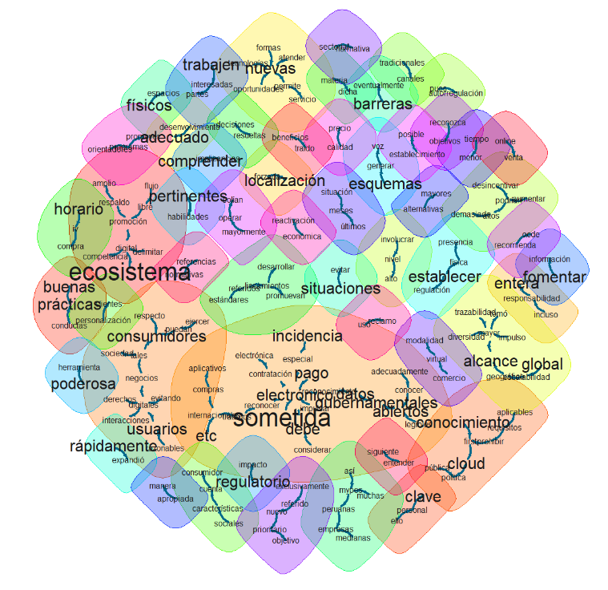
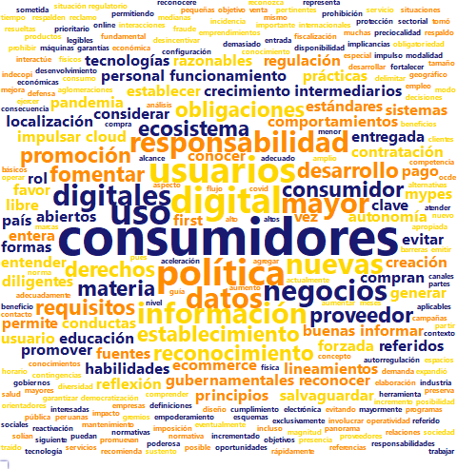
Panel A Panel B

Elaboración: Dirección de la Autoridad Nacional de Protección del Consumidor

- Relaciones de consumo en el contexto de la COVID-19
Se evidencia una inquietud por el impacto que ha tenido la COVID-19 en el comportamiento de la economía, las empresas y los consumidores. Al respecto, los actores muestran interés sobre los siguientes puntos:
- El impacto de la COVID-19 en el ámbito de las relaciones de consumo.
- La identificación de los sectores en los que se ha observado una mayor cantidad de reclamos en el contexto de la pandemia así como el desarrollo de nuevas modalidades de negocio (como por ejemplo las desarrolladas a través de economía colaborativa) y limitados mecanismos para la solución de conflictos transfronterizos, fin de analizar profundizar el conocimiento y desarrollar (en caso corresponda) las acciones regulatorias respectivas.
- Fortalecer el rol regulador en materia de salud (SUSALUD) que además permita atender el bienestar del consumidor en la etapa ex post a la pandemia toda vez que existen consecuencias tanto físicas como psicológicas.
Ilustración 2. Nube de palabras (Panel A) y redes de palabras (Panel B) de aportes sobre las relaciones de consumo en el contexto de la COVID-19
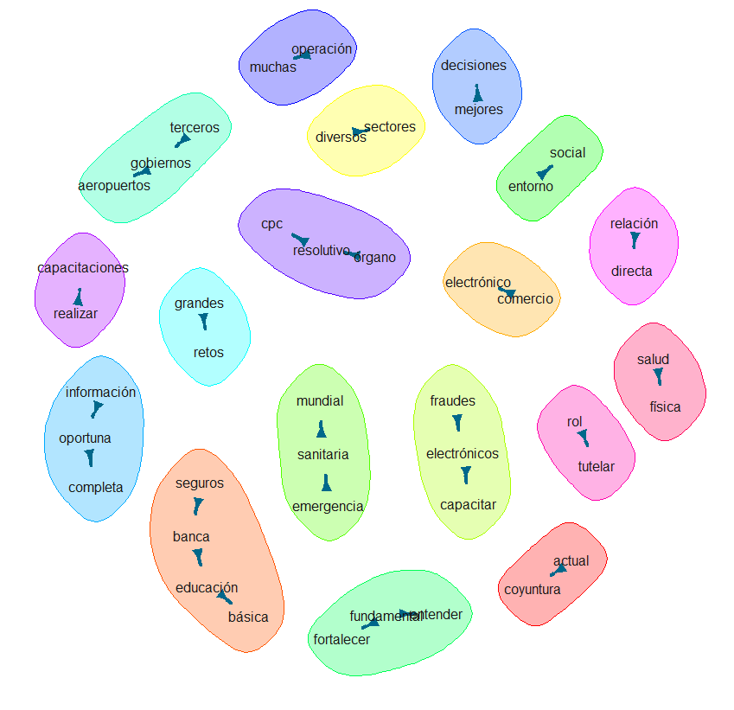
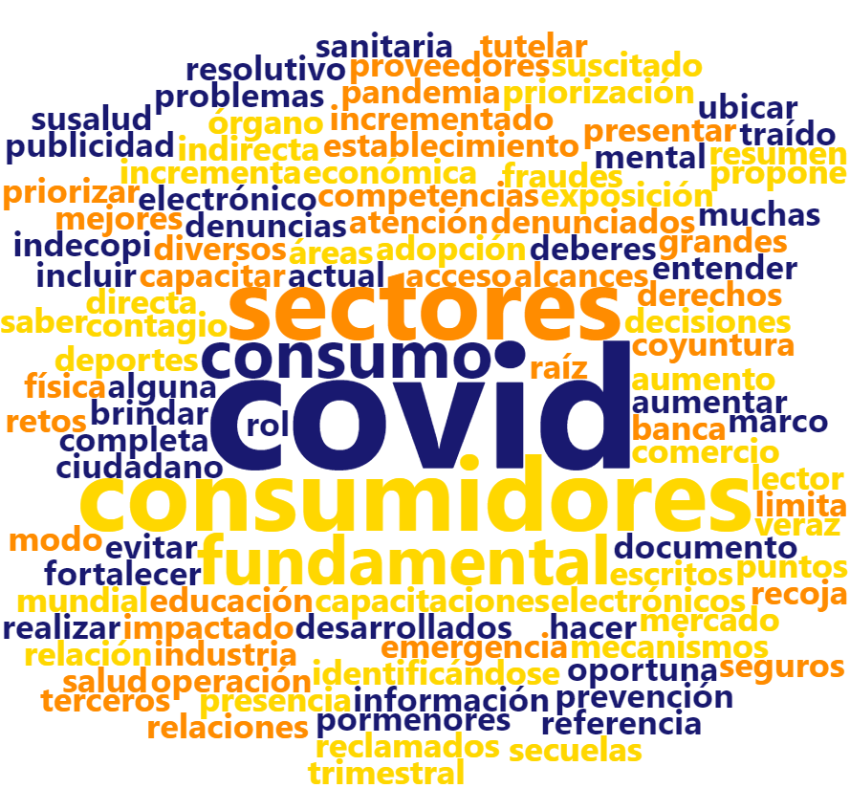
Panel A Panel B

Elaboración: Dirección de la Autoridad Nacional de Protección del Consumidor
- Derechos de los consumidores
Entre los intereses de los actores resalta la preocupación por los derechos de los consumidores. En ese sentido, las principales recomendaciones son las siguientes:
- Considerar dentro del grupo más vulnerable las poblaciones afrodescendientes, indígenas y amazónicos.
- Considerar la interculturalidad en los programas de educación y las estrategias de resolución de conflictos de consumo como un eje estratégico.
- Considerar el impacto en las relaciones de consumo y el bienestar de las plataformas de comercio electrónico y economía colaborativa, como es el caso en donde participan empresas que brindan servicios a través de aplicativos como para el transporte, entrega de mercancías, financiamiento, entre otros.
- Impulsar la difusión y capacitación de los consumidores a fin de que puedan identificar y encontrar soluciones a los conflictos de consumo de manera autónoma.
- Aprovechar los diferentes canales para difundir la información a los consumidores.
- Mejorar las disposiciones del reglamento referidas a la comunicación de riesgos de productos o servicios que afecten la salud de los consumidores, reforzando el marco regulatorio y aplicación de sanciones.
Ilustración 3. Nube de palabras (Panel A) y redes de palabras (Panel B) de aportes sobre derechos de los consumidores
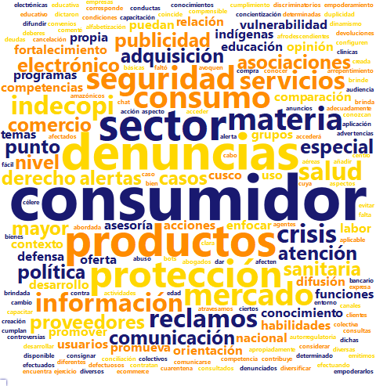
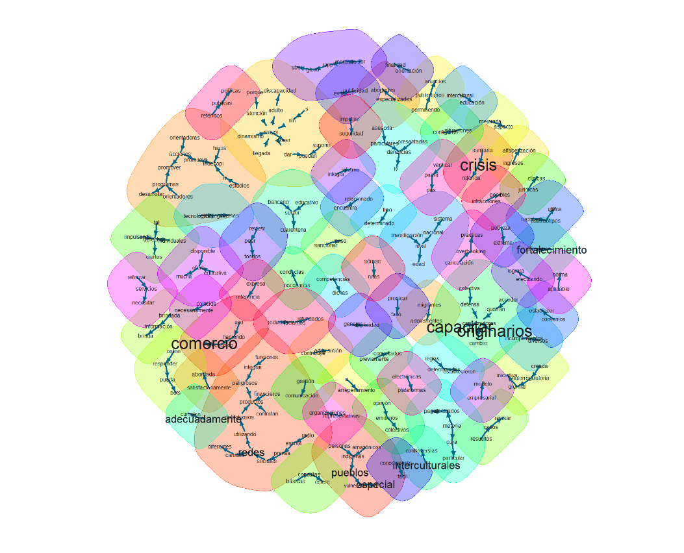
Panel A Panel B

Elaboración: Dirección de la Autoridad Nacional de Protección del Consumidor
- Ámbito empresarial
Otro punto que destaca en los aportes es la que se refiere al desempeño de las empresas y su importante participación en los conflictos de consumo. En ese sentido, las recomendaciones apuntan a sugerir a las empresas:
- Garantizar la transparencia de información de las empresas en los medios digitales, tanto de la información de la empresa como de los productos o servicios que ofrecen.
- Disminución de costos de productos para consumidores de zonas rurales.
- Promover la erradicación de la discriminación estructural.
- Fortalecer el rol de las empresas para la reducción de conflictos a través de la implementación de programas diferenciados (de capacitación y/o prevención) entre mypes y grandes empresas.
- Mayor difusión de los programas de cumplimiento, sus incentivos y beneficios.

Ilustración 4. Nube de palabras (Panel A) y redes de palabras (Panel B) de aportes sobre el ámbito empresarial
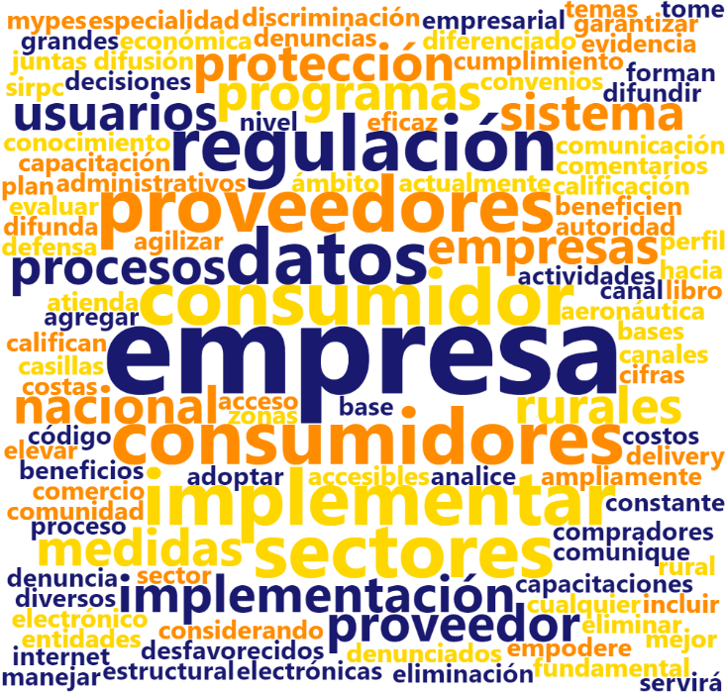
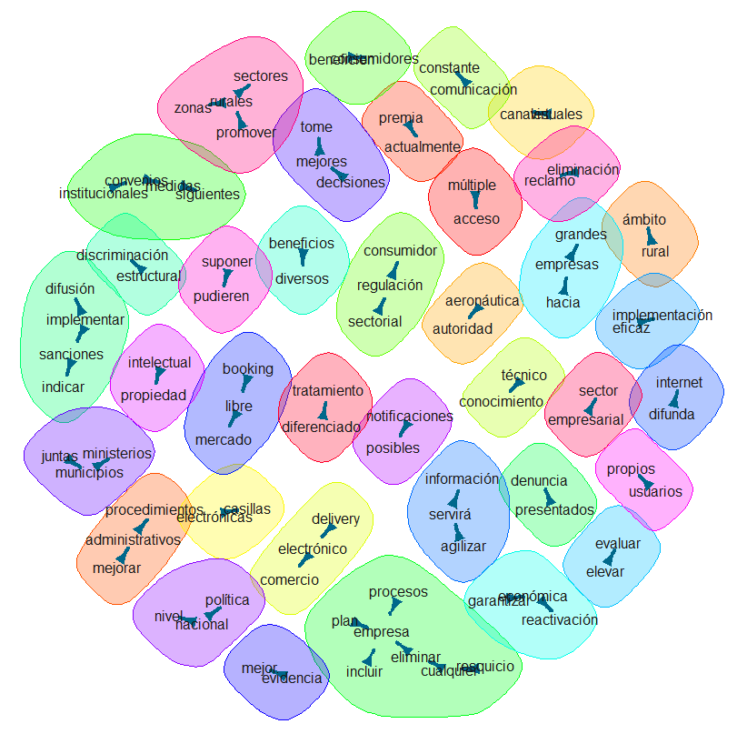
Panel A Panel B

Elaboración: Dirección de la Autoridad Nacional de Protección del Consumidor
- Consumidores empoderados
Los consumidores empoderados muestran una preocupación por los impactos no económicos de sus decisiones de consumo. En ese sentido, destaca el interés por considerar como eje estratégico el consumo responsable a través de los siguientes puntos:
- La difusión del cumplimiento de las empresas en cuanto a los derechos laborales, a fin de que el consumidor tenga la señal en el mercado del impacto de su potencial decisión toda vez que no solo se trata de la decisión de consumo actual del producto, sino de las consecuencias y/o incentivos que su decisión puede tener sobre los proveedores de dichos productos en cuanto al cumplimiento de una responsabilidad social empresarial.
- De forma similar al punto anterior, la difusión del impacto ambiental que tiene la producción de un determinado producto o uso de un servicio. En esto por ejemplo, se incluye además el impacto que puede tener actividades como el turismo tanto a nivel ambiental como económico en la comunidad (ecoturismo/ turismo rural).
Ilustración 5. Nube de palabras (Panel A) y redes de palabras (Panel B) de aportes sobre consumidores empoderados
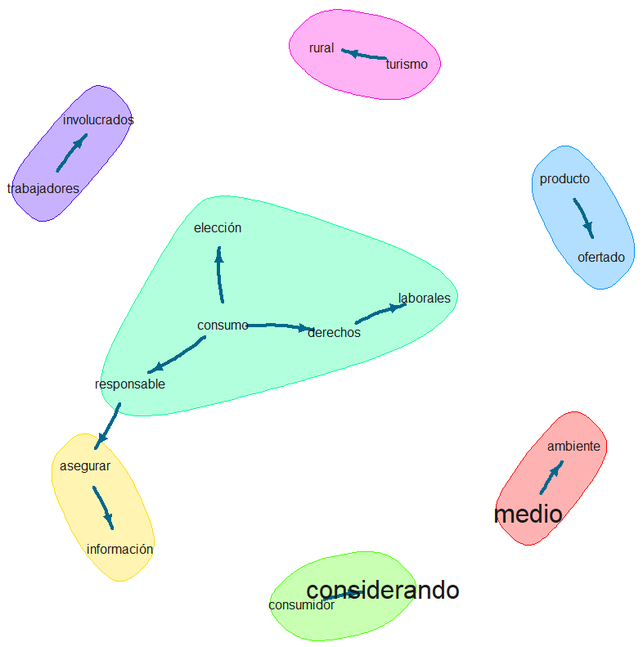
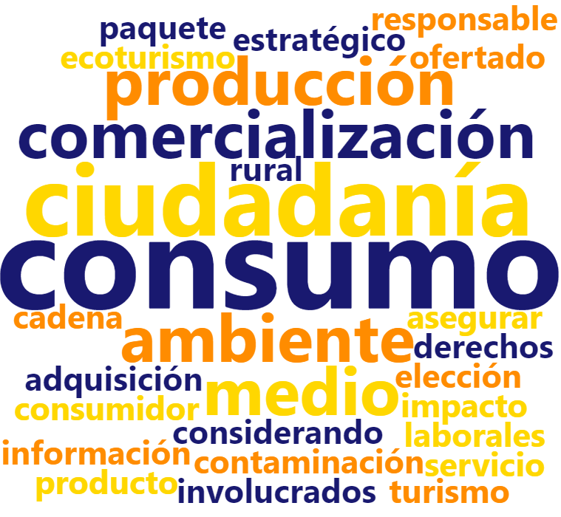
Panel A Panel B

Elaboración: Dirección de la Autoridad Nacional de Protección del Consumidor
- Ámbito institucional
Los aportes correspondientes con sugerencias para el ámbito institucional se refieren a aquellas acciones que podrían tomar los entes reguladores para la mejora de la protección y defensa del consumidor. Principalmente estas sugerencias apuntan a mejorar la articulación de la regulación y el fortalecimiento del Sistema Nacional de Protección al consumidor.
- Fortalecer los mecanismos de prevención y solución de conflictos a través del diálogo continuo, así como la difusión de buenas prácticas, el arbitraje y procesos de conciliación en materia de consumo.
- Impulsar medidas que faciliten la interacción de los ciudadanos con los servicios prestados por las entidades públicas en un entorno digital con atributos que permitan su disponibilidad, accesibilidad, simplificación, seguridad, confidencialidad, interoperabilidad, a través de canales digitales.
- Revisar la potencial uniformización de procedimientos, revisión de requisitos y denominaciones o lenguaje utilizado a fin de aminorar las barreras de acceso a la justicia de consumo y generar un espacio más eficiente para la solución de conflictos de consumo dentro de las entidades del Sistema.
Ilustración 6. Nube de palabras (Panel A) y redes de palabras (Panel B) de aportes sobre el ámbito institucional
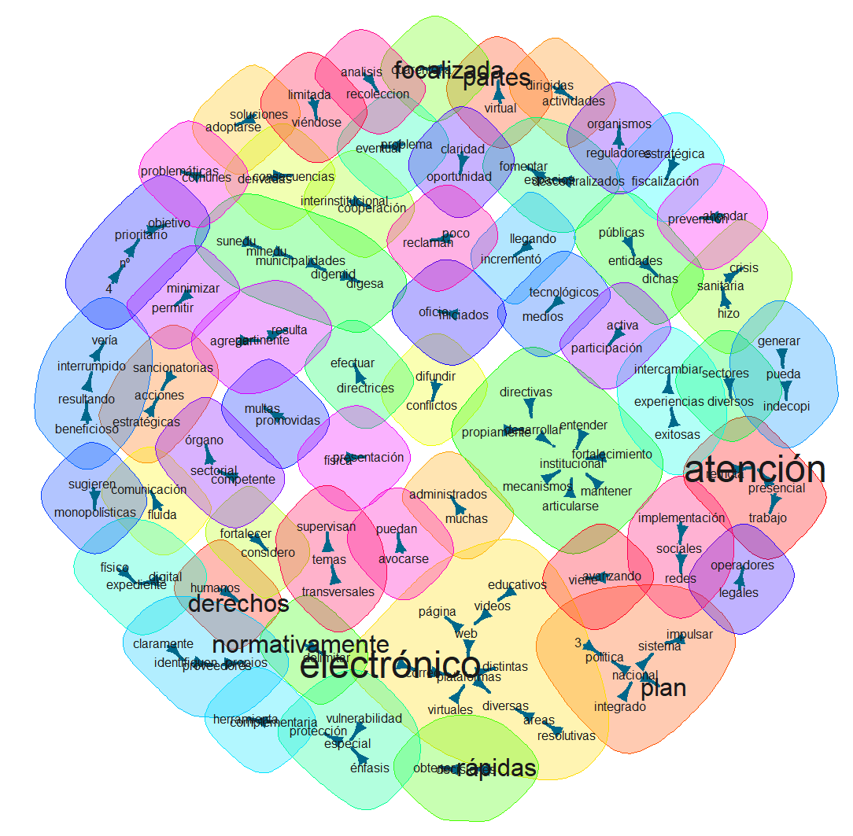
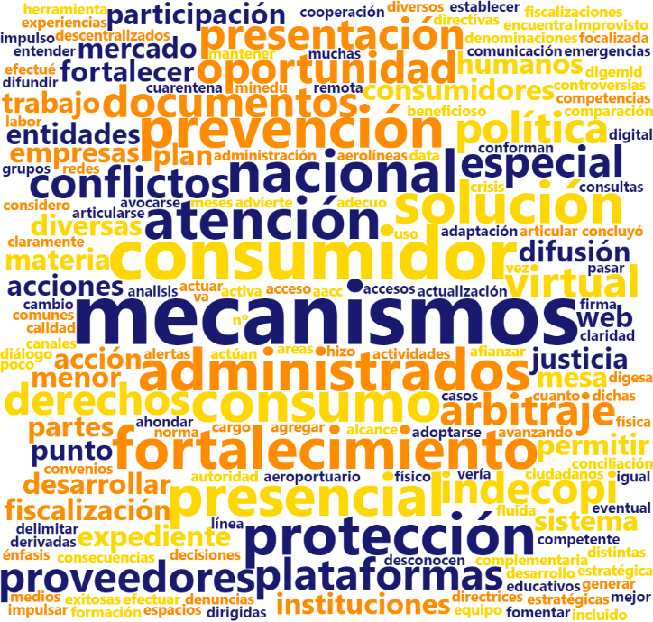
Panel A Panel B

Elaboración: Dirección de la Autoridad Nacional de Protección del Consumidor
- Problema público
Los actores involucrados en el problema público de la política manifestan lo siguiente:
- Existe una falta de información para los consumidores sobre las obligaciones que deben de cumplir las empresas en el comercio electrónico.
- Se debe considerar los impactos de la COVID-19: contexto económico actual, virtualización de las relaciones de consumo, entre otros.
- Incorporar buenas prácticas en materia de difusión de información a los consumidores, publicidad de productos en los principales sectores, así como para evitar los estereotipos de género en la publicidad.
- Se debe impulsar programas en materia de protección al consumidor que fomenten la prevención de infracciones relacionadas con la discriminación así como infringir el principio de adecuación social.

Ilustración 7. Nube de palabras (Panel A) y redes de palabras (Panel B) de aportes sobre el problema público
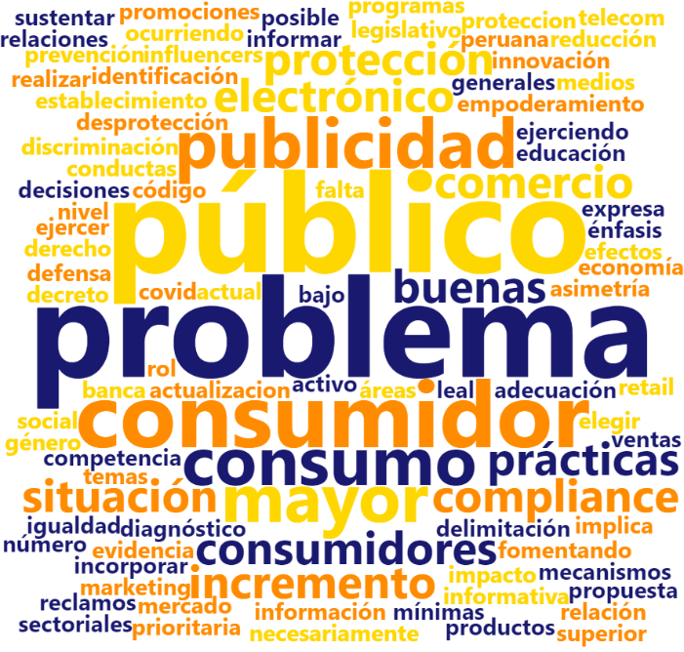
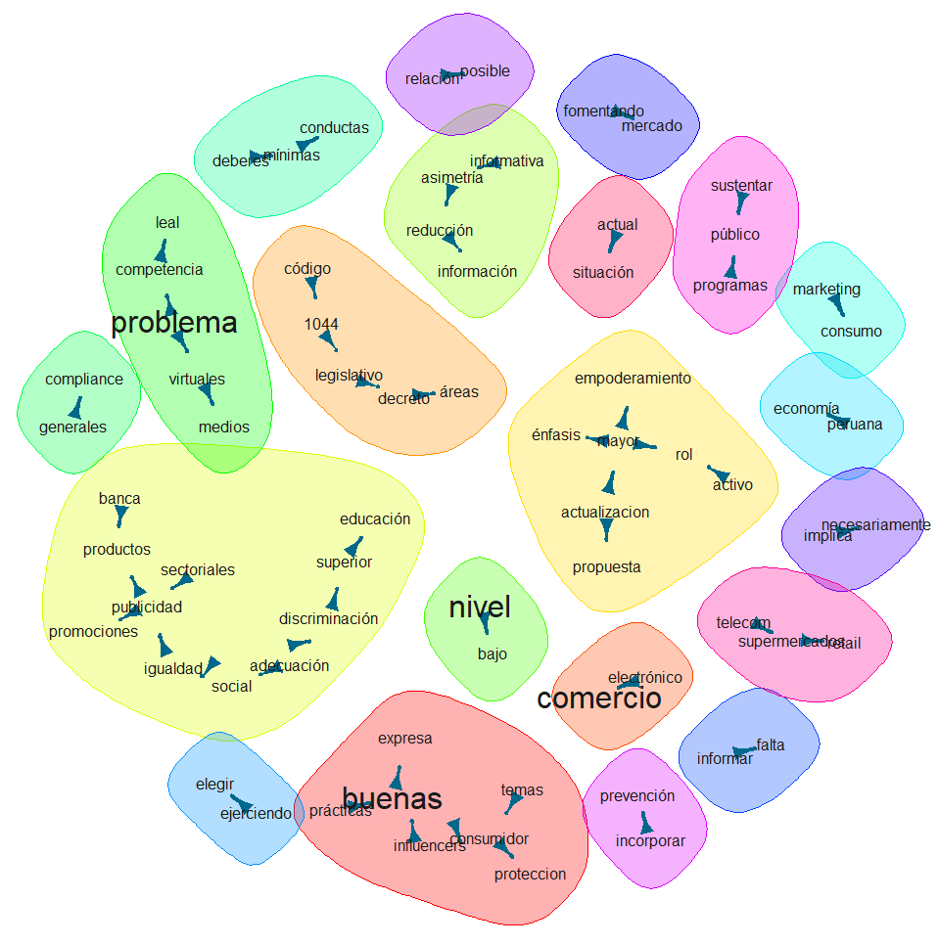
Panel A Panel B

Elaboración: Dirección de la Autoridad Nacional de Protección del Consumidor

Identificación de aspiraciones de la población
A continuación se identificaron las aspiraciones de la población partir del análisis de los resultados del acápite anterior, así como una vinculación de estos con el problema público y las causas que lo componen.
Tabla 6. Análisis de las aspiraciones de la población
Problema público
Bajo nivel de protección y empoderamiento de los consumidores en su relación de consumo
Causa directa | Aspiraciones de la población
CD 1. Desconocimiento por parte de los consumidores acerca de sus derechos | Los consumidores ejercen su ciudadanía a través de sus decisiones de consumo de bienes y servicios; en ese sentido, el proceso de elección de un producto tiene en cuenta aspectos como el respeto de los derechos del consumidor por parte de los proveedores a lo largo de toda su cadena de operación, independiente del tamaño o sector en el que opera, como es el caso de los derechos laborales, el cuidado y respeto a las normas de medio ambiente, entre otros.
 | Se adoptan medidas para proteger los derechos de los consumidores que pertenecen a las poblaciones de mayor vulnerabilidad así como aquellos que forman parte de los pueblos indígenas, amazónicos y afrodescendientes, considerando la multiculturalidad existente en el Perú.
 | La interculturalidad es un eje estratégico en los programas de educación (que se imparten desde la etapa escolar) y las estrategias de prevención y solución de conflictos de consumo. Asimismo, el currículo escolar incluye competencias relevantes en materia de consumo que permiten a los estudiantes conocer sus derechos y adoptar mejores decisiones en su relación de consumo.
 | Se impulsan medidas que permitan el acceso de los consumidores rurales a más bienes y servicios con pertinencia cultural.
 | Los consumidores cuentan con información relevante y objetiva; y cuentan con capacidades y competencias para ejercer sus derechos en las relaciones de consumo, especialmente cuando realizan comercio electrónico.
 | Los consumidores cuentan con la información relevante y habilidades que le permiten adoptar decisiones adecuadas en el contexto cambiante de desarrollo de plataformas de compra virtual así como de los servicios ofrecidos a través de aplicaciones.
CD 2. Insuficiente desarrollo de información para la toma de decisiones de consumo de los consumidores | La información desarrollada para la toma de decisiones de consumo tiene en cuenta la multiculturalidad e interculturalidad de las personas. Asimismo, es amigable y tiene en cuenta los sesgos conductuales del consumidor.
 | Se incorporan buenas prácticas en materia de publicidad , erradicándose la discriminación así como los estereotipos de género.
 | Se impulsa la capacitación y difusión efectiva de información hacia los consumidores para la solución eficiente de sus conflictos de consumo.
 | Se aprovechan los diferentes canales disponibles para difundir la información a los consumidores.
 | Se refuerza el marco regulatorio en cuanto a permitir un sistema eficaz para la comunicación de riesgos no previstos en productos o servicios que potencialmente afecten a los consumidores, reforzando los programas de cumplimiento de normas.
 | Se difunde información relevante para el consumidor a fin de generar un ambiente de confianza en el mercado digital , incluyendo el comercio electrónico.
CD 3. Cumplimiento limitado o parcial de las obligaciones del proveedor | Se toman medidas que permitan el desarrollo de mecanismos efectivos para la solución de conflictos, con énfasis en aquellos sectores con mayor frecuencia.
 | Se fortalece la supervisión que realizan los organismos reguladores, para identificar conductas que afecten los derechos de los consumidores (con énfasis en aquellas relaciones de consumo que podrían presentar un alto grado de complejidad en las transacciones), así como la implementación de mecanismos efectivos de corrección de conductas y sanciones disuasorias.
 | Los datos de los usuarios se encuentran protegidos y son utilizados en base a los fines y autorización otorgada, incluyendo aquellos que se conceden en operaciones digitales.
 | Se mejora el marco regulatorio en cuanto a permitir un sistema eficaz para la comunicación de riesgos no previstos en productos o servicios que potencialmente afecten a los consumidores, reforzando los programas de cumplimiento normativo a fin de evitar el incumplimiento de las normas.
 | Se han reducido las barreras que pudieran desincentivar el uso del comercio electrónico.
 | Se difunde el uso de las nuevas tecnologías de información y comunicación para el desarrollo del comercio electrónico en las MYPEs así como la regulación vigente para el cumplimiento de sus obligaciones.
 | Se garantiza la transparencia de información de las empresas en los medios digitales, tanto de la información de la empresa como de los productos o servicios que ofrecen.
 | Mayor difusión de los programas de autorregulación como los programas de cumplimiento normativo, en cuanto a sus incentivos y beneficios.
 | Se implementan medidas que reducen la vulnerabilidad y actos de discriminación estructural contra consumidores.
 | Se impulsan programas en materia de protección al consumidor que ayuden a superar la discriminación, busquen la igualdad así como sancionar las acciones que infringen el principio de adecuación social.
 | Se adoptan medidas para minimizar los impactos generados por la pandemia del COVID-19, y se impulsa las oportunidades de virtualización de las relaciones de consumo.
CD 4. Complejidad y limitada cobertura de mecanismos públicos y privados de solución de controversias | Mayor difusión de los programas de la autocomposición, autorregulación como los programas de cumplimiento normativo y otras buenas prácticas empresariales, principalmente para la prevención de ocurrencia de conflictos de consumo, a través de la difusión de los beneficios que conlleva ello para la mitigación de potenciales sanciones y ocurrencia de mayores conflictos de consumo.
 | Armonización, estandarización y/o simplificación de los mecanismos públicos para la solución de conflictos de consumo así como su fácil accesibilidad (a través de diversos canales y plataformas) y trazabilidad a nivel nacional.
 | Predictibilidad en los diversos procedimientos administrativos para una mayor confianza y utilización de los mecanismos de solución de conflictos de consumo.
 | Se han fortalecido los mecanismos de prevención y solución de conflictos como la conciliación y el arbitraje de consumo.
CD 5. Limitada articulación entre los agentes involucrados en el Sistema Nacional Integrado de Protección al Consumidor | El Sistema Nacional Integrado de Protección del Consumidor está fortalecido y desempeña sus funciones de manera articulada y descentralizada tanto a nivel nacional como a nivel regional, en los que el rol de los gobiernos locales es vital.
 | Se promueve la cooperación interinstitucional entre todas las entidades del Sistema a fin de velar el cumplimiento del Código de Protección y Defensa del Consumidor.
 | Se promueve la cooperación interinstitucional entre las asociaciones de consumidores y los entes reguladores para una mayor participación de la sociedad civil en la prevención y solución de conflictos de consumo.
 | El Sistema implementa sus diversas intervenciones con un enfoque de derechos humanos, territorialidad, interculturalidad, género y con énfasis en los más vulnerables.
 | Las asociaciones de consumidores son entidades sólidas y reconocidas como representativas por la población en la defensa de sus derechos.
Fuente: Elaboración Dirección de la Autoridad Nacional de Protección del Consumidor

ANEXO 04. Análisis de tendencias
La guía de políticas nacionales señala que una tendencia es un fenómeno que muestra un comportamiento creciente o decreciente con permanencia en el largo plazo. Asimismo, CEPLAN (2021) señala que es el comportamiento consistente en el tiempo de un determinado fenómeno de acuerdo con la dirección de su patrón, que brinda información relevante sobre los posibles acontecimientos futuros en el marco del escenario más probable de ocurrencia.
En ese sentido, es relevante analizar las tendencias globales, regionales y nacionales en relación al problema público de la Política y advertir algunos riesgos u oportunidades al establecer la situación futura deseada.
Para tal fin, se utilizaron los documentos más recientes que elabora CEPLAN sobre tendencias: “Perú 2030: tendencias globales y regionales” y “Perú 2050: tendencias nacionales con el impacto de la COVID-19”, documentos que agrupan las tendencias en seis ámbitos temáticos: social, económico, político, ambiental, tecnológico y actitudes, valores y ética, sirviendo como principal referencia para la presente Política Nacional.
Igualmente, se consultaron documentos “Las tendencias mundiales y el futuro de América Latina” (CEPAL, 2014), complementados con “Agenda Digital al Bicentenario” (PCM, 2020) y el “Informe Nacional: Perú a mayo 2020. La Protección de la Vida en la Emergencia y Después” (CEPLAN, 2020).
- Tendencias sociales
De acuerdo con CEPLAN (2021), las tendencias sociales presentan el movimiento consistente en el tiempo de un determinado fenómeno social, cuya dirección está determinada por las características, acciones y/o comportamiento de los individuos que forman una sociedad. Las tendencias sociales permiten la caracterización de una población y la proyección de su dinámica hacia el futuro, lo que brinda elementos de contexto y del futuro más probable de ocurrencia; con la intención de garantizar el bienestar social.
En ese sentido, conforme lo señala las Naciones Unidas (2014) y también el CEPLAN (2020), en los últimos años, en general, se vienen dado cuanto menos tres cambios notables en el ámbito demográfico: i) una disminución de la tasa de natalidad, ii) un incremento de la esperanza de vida y; iii) un incremento de la urbanización y aceleración del proceso migratorio hacia las ciudades (dentro del país o hacia otros países).
Incremento de la población
La tendencia es creciente, dado que, a nivel global se estima que la población mundial estará por encima de los 8 mil millones 550 mil personas, mientras que al 2050, habrá superado los 9 mil millones 700 mil habitantes. Así como en Latinoamérica, donde se espera que, la población bordee los 779 millones 841 mil personas (8% de la población mundial) para el año 2050 (CEPLAN, 2019).
Las proyecciones de INEI (2019) señalan que para el año 2050 la población alcazará los 39 millones 363 mil personas. Al 2060, se espera que la población alcance su valor máximo, es decir, 39 millones 790 mil personas para luego empezar a descender; situación que se apreciará a partir del periodo 2060-2065. Esta situación se relaciona directamente con el descenso de la fecundidad que, a partir del 2030, se esperaba descienda a 1,99 hijos por mujer, una cifra menor al nivel de reemplazo.
Descenso de la fecundidad
Hacia el 2030, fecundidad mundial descendería hasta los 2,38 niños por mujer; y dicho comportamiento se replicaría tanto en América Latina y el Caribe como en el Perú, con lo cual la fecundidad se situaría en 1,89 y 1,99 en el mismo periodo. Además, hacia el periodo 2050-2055, la tasa de fecundidad a nivel mundial se situará en 2,21; en tanto que en América Latina y el Caribe así como en Perú dicho indicador se ubicará en 1,75 y 1,78 hijos por mujer respectivamente (CEPLAN, 2020).
Incremento de la esperanza de vida al nacer
En el periodo 2030-2035 la esperanza de vida al nacer se ubicaría en 74,8 años a nivel mundial, en 78 años en América Latina y el Caribe y 80,4 años en Perú; manteniendo la tendencia creciente establecido desde 1950 (CEPLAN, 2020). Asimismo, hacia el periodo 2050-2055 este indicador se ubicará en 77,4 años de edad a nivel mundial, 81,3 en América Latina y el Caribe y, 83,9 en Perú; manteniendo así la tendencia a incrementarse.
Cabe destacar que los efectos del COVID-19 sobre la población todavía son inciertos. Según la OMS (2020) el impacto en la pérdida de vidas y afectación de los medios de vida ha puesto en peligro los progresos realizados en salud, por lo que podría decantarse en un probable estancamiento de la esperanza de vida al nacer. Por otro lado, Puyol (2020) estima que la COVID-19 va a cambiar el panorama demográfico y probablemente genere un retroceso en la esperanza de vida al nacer, por ejemplo en España, y en muchos otros países.
Mayor concentración de la población en centros urbanos
La tendencia global antes de la pandemia, de acuerdo con las Naciones Unidas, era que todas las regiones del mundo experimentarían un incremento en la urbanización, por lo que, se estima que para el año 2030, el 60% de la población mundial residiría en zonas urbanas. Así, en América Latina y el Caribe la proporción sería de 83% (CEPLAN, 2020). Esta tendencia no ha cambiado a raíz del COVID-19 y para el periodo 2022-2030 continuará dicha tendencia (CEPLAN, 2020).
Es importante destacar que la ocurrencia de la pandemia de la COVID-19 propició una gran preocupación en países de América Latina y en el mundo debido a que se ha vuelto a comprobar que las grandes ciudades son las que han estado más propensas a la propagación de las epidemias en toda la historia. Por tanto, se evidencia el gran reto de disminuir las desigualdades que atraen a la población a los grandes centros urbanos, e incrementar los sistemas de servicios básicos y los factores económico en los centros rurales (Ruiz, 2020).
Cambios en la estructura etaria de la población
La estructura etaria de la población muestra una tendencia de reducción de la población entre 0 a 15 años de edad y un aumento de la cantidad de personas mayores de 65 años, por lo que, se estima que, para el año 2050, la población mundial menor de 15 años superará por poco el 20% de la población total y la mayor de 65 años será de 16%. En ese periodo, la edad promedio habrá alcanzado los 36 años (CEPLAN, 2019).
En Perú se replicará el mismo comportamiento de la tendencia global. Así, el grupo de 0 a 19 años pasaría de representar el 52% del total de la población nacional en 1950 a 30% en 2030 y 21% en 2070. A su vez, la población adulta mayor pasaría de 6% en 1950 a 16% en 2030, y a 30% en 2070. El cambio de la estructura de la población tendrá una correspondencia con un aumento en la edad media de la población peruana que aumentaría de 19,2 años en 1950, a 30,6 años en 2020 y 44,4 años en 2070 (CEPLAN, 2020).
Reducción en la cobertura de los sistemas previsionales contributivos
Como se indicó anteriormente, en Perú , se registra un incremento ininterrumpido de la población mayor de 60 años; en contraste, se observa una reducida cobertura previsional en la vejez, a pesar de un contexto acelerado del proceso de envejecimiento. Si bien, al año 2018, el porcentaje de población mayor de 14 años afiliado a un sistema de pensiones tuvo una tendencia creciente en relación al 2011, pasando de 26,4% a 30,1% el panorama de mediano y largo plazo sugiente un escenario en el cual los sistemas previsionales contributivos no lograrían la cobertura de todas las personas que requerirían una pensión (CEPLAN, 2020).
Esta perspectiva propone retos de diferente naturaleza que involucran tanto al Estado como a las empresas y los trabajadores (SBS, 2018). Así, en el caso del Sistema Nacional de Pensiones, el costo de mantener la Oficina de Normalización Previsional (ONP) tienda a crecer a partir de 2040, pasando de 0,6% del PBI a 1,2% del PBI en 2063; además, aproximadamente, uno de cada tres afiliados recibiría pensión y el resto no cumpliría los 20 años mínimos de aporte (IPE, 2019).
En síntesis, estas tendencias de carácter social indudablemente afectarán al proceso de desarrollo económico y social, en general, e impone retos al Sistema Nacional Integrado de Protección del Consumidor en cuanto a asegurar el mayor empoderamiento y protección de los consumidores, materia del problema de la política. La heterogeneidad de consumidores, con una mayor participación del segmento vulnerable de adultos mayores denota la necesidad de generar los mecanismos de información, diferenciados y adecuados, para la toma de decisiones; en un escenario en el que los niveles educativos mejorarían sustancialmente y en el que sería posible mejorar las habilidades de los consumidores.
Asimismo, la mayor aglomeración de consumidores en las principales ciudades y centros de consumo supone brindar los mecanismos que aseguren su protección y acceso a una justicia de consumo (incluso por desavenencias en transacciones transfronterizas), en un contexto (WEF, 2015) en el que la urbanización demandará de una mayor planificación y desarrollo de infraestructura con problemas relacionados al desarrollo económico, cambio climático, planificación urbana, gestión de recursos naturales y movilidad. Esta mayor urbanización resalta la necesidad de profundizar la cobertura de la protección del consumidor en el ámbito rural dada su mayor vulnerabilidad y el fomento del consumo responsable.
De otro lado, la tendencia demográfica referida al envejecimiento poblacional implicaría la contracción del ahorro, generando una presión para asegurar la cobertura previsional y de salud, en uno de los segmentos más vulnerables.
- Tendencias económicas
CEPLAN (2021) define las tendencias económicas como el movimiento consistente en el tiempo de un determinado fenómeno que incide en las condiciones materiales de los individuos. Su dirección está influenciada por la forma en que las personas utilizan sus recursos para generar productos, bienes o servicios y así satisfacer necesidades sociales. Las tendencias económicas permiten la caracterización y proyección del proceso que genera riqueza y su dinámica hacia el futuro con la intención de garantizar un desarrollo económico sostenible.
Para efectos de esta política se analizaron tendencias las tendencias asociadas con el crecimiento del segmento de la clase media dado que implicará consumidores con una mayor capacidad de gasto, incremento del número de transacciones en el mercado y un mayor flujo del intercambio comercial entre países con el consecuente ingreso de una diversidad de productos de diverso estándar de calidad y adquiridos cada vez más por medios no presenciales.
Aumento de la clase media
Según lo indicado por CEPLAN (2020), la cantidad de personas pertenecientes a la clase media se incrementó significativamente durante el periodo 2004-2018, pasó de casi 5,2 millones de personas a 14,4 millones; ello se traduce en un incremento del porcentaje de la población que pertenece a este grupo de 19% a 44,7%. Coyunturalmente es de esperarse una reducción de esa masa de consumidores para luego, hacia el 2050, representar alrededor del 50% de la población peruana.
Cabe destacar que el incremento de la clase media proviene de la disminución de personas en condición de pobreza, que en su mayoría, pasaron a integrar la clase media. Sin embargo, también incluye a personas que pertenecen a un hogar de clase media vulnerable ante shocks negativos en su economía por algún tipo de enfermedad o accidente. Estos eventos conllevan un gran costo económico para la familia, lo cual no les permitirá consolidarse en este segmento o, en el peor de los casos, implicará que caigan en situación de pobreza. (BCRP, 2014).
Particularmente, en Arequipa, Ica, Lima Metropolitana y Moquegua, las mejoras de las condiciones económicas de la clase pobre aumentó directamente a la clase media; no obstante, en Apurímac y Huancavelica, el cambio fue mayor hacia la clase media vulnerable y un ligero incremento a la clase media. Por consiguiente, se estima que los efectos de la COVID-19 se reflejará en el corto plazo en un aumento de la pobreza y, en consecuencia, una disminución de la clase media para tener una perspectiva de crecimiento al 2030, pero a una menor velocidad que hace cinco años
Mayor integración comercial
Perú es un país que mantiene activa las políticas de integración comercial; actualmente tiene 21 acuerdos comerciales vigentes, entre bilaterales y regionales, con más de 53 países. Igualmente, es miembro fundador de los acuerdos de la Comunidad Andina (CAN) y Alianza del Pacífico (CEPLAN, 2020).
Considerando que la apertura comercial contribuye a que el Perú se inserte en la economía global, es importante enfocarse en la diversificación de las exportaciones, donde se debe de adquirir cada vez mayor conocimiento e innovación para la elaboración de los productos, y brindar un adecuado clima de negocios para las inversiones extranjeras y nacionales. Sin embargo, también se identifica que el Perú no ha explotado sus recursos al máximo y a pesar de reconocer que la mayor parte del comercio de bienes está vinculado a las cadenas globales de valor, la integración a las redes globales y regionales se ha mantenido débil.
- Tendencias políticas
CEPLAN (2021) define las tendencias políticas como el movimiento consistente en el tiempo de un determinado fenómeno que describe o incide en la administración pública, el estado de derecho y/o la relación entre población y gobierno. Las tendencias políticas permiten la caracterización y proyección del Estado y la organización de su sociedad hacia el futuro, lo que brinda elementos de contexto y del futuro más probable de ocurrencia con la intención de garantizar el bien común en la sociedad.
Incremento de la participación política y ciudadana
La participación ciudadana es definida como un conjunto de sistemas o mecanismos por medio de los cuales los ciudadanos, es decir, la sociedad civil en su conjunto, pueden tomar parte de las decisiones públicas, o incidir en las mismas, buscando que dichas decisiones representen sus intereses, ya sea de ellos como particulares o como un grupo social
Además, en el país la transición democrática, ha institucionalizado la participación de la población y organizaciones de la sociedad civil en las políticas públicas a través de espacios de diálogo y concertación, lo cual brinda una oportunidad para alcanzar acuerdos sobre un futuro compartido y generar el compromiso de distintos actores, desde sus ámbitos respectivos, en la ejecución y seguimiento de las estrategias diseñadas para alcanzar un futuro deseado (CEPLAN, 2017).
Para el 2030 se espera que las instituciones del Estado basados en una agenda global hacia el 2030, promuevan la participación de los ciudadanos, no solo en las elecciones, si no en un sinfín de materias que les incumbe, en un pacto entre sociedad civil e instituciones del Estado.
En síntesis, el crecimiento de la clase media, conforme lo señala la CEPAL (2014), amplificaría el empoderamiento ciudadano, con una mayor demanda de participación y bienestar con el consecuente desafío a la gobernabilidad que implicaría una transformación de los gobiernos, cuyas reformas debieran de fortalecer las organizaciones de la sociedad civil, reforzar la descentralización y el poder local a fin de facilitar la gobernabilidad y crear sistemas más flexibles, con mayor capacidad de autorregulación.
- Tendencias ambientales
Estas tendencias registran el movimiento consistente en el tiempo de un determinado fenómeno natural o de actividades antropogénicas, que generan una afectación al medio ambiente. Las tendencias ambientales permiten la caracterización y proyección de los cambios en el entorno dadas las manifestaciones de la naturaleza o de la intervención humana, lo que brinda elementos de contexto y del futuro más probable de ocurrencia en el marco del aprovechamiento de los recursos naturales con los que cuenta el país, la propulsión del desarrollo sostenible así como los retos que supone el cambio climático (CEPLAN, 2021).

En ese sentido, las tendencias ambientales vinculadas con esta política y que según CEPLAN (2017) registrarían una continuidad en su patrón histórico de comportamiento, en el mediano y largo plazo, abordan aspectos como las pérdidas de bosques tropicales, incremento de la temperatura, variabilidad de precipitaciones, entre otras, que finalmente implicarían una creciente concientización hacia el impulso en pro de un consumo más sostenible.
Aumento del estrés hídrico
Esta tendencia se refiere a la escasez del recurso hídrico. Al respecto, la estimación global indica que, al más de 1000 millones de personas podrían sufrir escasez de agua. Situación que resulta especialmente preocupante para Perú, dado que califica en un rango de alto (entre -40% y -80%) estrés hídrico, que lo ubica entre los países con mayor probabilidad de escasez de agua dulce para 2040. En referencia a la cantidad de agua disponible por persona, la FAO ubica al Perú a nivel mundial en el puesto 17; el Banco Mundial, por su parte, lo presenta en el puesto 14 con respecto a América Latina, pero este panorama puede agudizarse por la gestión inadecuada e insuficiente del agua en el país (CEPLAN, 2019).
Aumento de la frecuencia de eventos climáticos extremos
Según se indica en el documento del CEPLAN en relación a las tendencias globales y regionales, debido al calentamiento promedio, en el futuro habrá mayor frecuencia de eventos cálidos extremos, perjudicando severamente al sector agricultura, dado que se vería afectado el rendimiento de los principales productos agrícolas, así como la infraestructura de riego. Otro sector impactado sería la salud pública, lo que se manifestaría a través de enfermedades trasmitidas por vectores (malaria) o por uso de agua (cólera), y con enfermedades dermatológicas y respiratorias agudas (CEPLAN, 2019). En la pesca, se evidenciaría una distribución y migración de especies que afectarían la disponibilidad de recursos pesqueros. Mientras la energía se vería afectada en los niveles de producción de la planta hidroeléctrica (Vargas, 2009).
Incremento de la temperatura y las precipitaciones
A nivel global, se estima que, La temperatura media global en la superficie llegará a 1,5 °C entre 2030 y 2052 si continúa aumentando a un ritmo actual. Así también, Dentro de medio siglo, las precipitaciones se incrementarán hasta en 50% en las regiones húmedas, mientras que disminuirán hasta en 40% en las regiones secas (CEPLAN, 2019).
En el Perú, los principales efectos climáticos del aumento de la temperatura global estarán asociados a (i) el retroceso glaciar, (ii) el aumento de la frecuencia e intensidad del fenómeno de El Niño, y (iii) la elevación del nivel del mar (CEPLAN, 2019). Así, con el impacto de la COVID-19, los expertos estiman que, para el periodo 2020-2021, las precipitaciones y temperatura retornarán a los niveles reportados hasta antes de la COVID-19; y en el periodo 2022-2030, crecerán ligeramente (CEPLAN, 2020).
Las tendencias señaladas anteriormente implican, conforme lo señalan las Directirces de las Naciones Unidas abordar la “Promoción del consumo sostenible” y otras disposiciones para gobiernos, empresas, consumidores y organizaciones ambientales y otros grupos interesados para promover y abordar esta necesidad en un contexto de cambio de patrones de consumo y producción hacia un futuro más sostenible.
- Tendencias tecnológicas
Estas tendencias registran el movimiento consistente en el tiempo que tiene la aplicación de la ciencia en diversos campos de la vida social para brindar solución a alguna problemática o para facilitar el logro de ciertas aspiraciones humanas. Las tendencias tecnológicas permiten la caracterización y proyección de los cambios ocurridos en las ciencias aplicadas, así como los bienes y servicios generados a partir de ellas (CEPLAN, 2020).
Una de las tendencias de mayor impacto para la política es el incremento dramático de la conectividad a través del internet, destacando la utilización y conexión a través de los dispositivos inteligentes, ofreciendo oportunidades para diversas intervenciones en materia de protección del consumidor de tal forma que coadyuve a abordar el problema definido, a través de la masificación de actividades de educación y difusión, acceso inmediato a mecanismos de solución de controversias de consumo, entre otros.
Masificación del uso del internet
Hasta 2018, la población que usaba internet (52,5%) había tenido una tendencia creciente comparado con los datos reportados en 2000 (3,1%), es decir, un incremento de 49,5 puntos porcentuales durante dicho periodo.
Según la UIT (2016), la masificación del acceso a internet y el desarrollo de ecosistemas digitales nacionales, se convierten en factores trascendentales para el diseño de las políticas públicas y medidas de regulación que fomentan el acceso, la apropiación y el uso de las TIC por parte de los habitantes.
Para tal efecto, existe una correlación directa entre la penetración de internet, la apropiación de las TIC, la generación de empleo y la reducción de la pobreza. Según la UIT (2011), en el caso de Chile, aumentar en 10% la penetración de internet generó una reducción en el desempleo del 2%. Asimismo, según la Conferencia de las Naciones Unidas sobre Comercio y Desarrollo (2010), en países en desarrollo como Filipinas e India, por cada empleo generado en la industria TIC se generan entre 2 y 3,5 empleos adicionales en otros sectores. En contraste con los empleos en sectores tradicionales como la agricultura y la manufactura, los empleos TIC generados están alineados con las nuevas economías de servicios, por lo que éstos son competitivos internacionalmente y normalmente mejor remunerados. En ese sentido, la Conferencia de las Naciones Unidas sobre Comercio y Desarrollo muestra que existe una clara correlación entre el número de usuarios de internet y la tasa de pobreza de los países.

Incremento del uso de dispositivos móviles inteligentes
Antes de la pandemia, se estimaba que, durante el periodo 2017-2030, el número de dispositivos conectados a internet aumentará un 12% en promedio anual a nivel global, pasando de 27 mil millones en 2017 a 125 mil millones en 2030. Asimismo, al 2021, se registrará en Asia Pacífico, América Latina, y Medio Oriente y África un 81%, 80% y 71%, respectivamente de sus dispositivos inteligentes y conexiones en uso (respecto del total) (CEPLAN, 2019).
Es así como, para el caso peruano, en el año 2016, el 93% de los peruanos usaron sus teléfonos inteligentes para conectarse a internet, y, usaron 9,2 horas en promedio por semana en dicha actividad. Esta mayor conectividad también incrementó el comercio electrónico tanto dentro del país como transfronterizo. En este contexto es necesario un marco jurídico sólido y flexible que vele por la protección de la privacidad, ciberseguridad, así como de las prácticas fraudulentas y publicidad engañosa, que constituyen parte de las causas del problema abordado.
Es de destacar que la reciente crisis generada por el COVID-19 aceleró la transformación digital (Euromonitor International, 2020), toda vez que se dio un cambio en los hábitos de consumo (con mayor énfasis hacia ciertas categorías de consumo) a raíz de las diversas restricciones impuestas y demanda por seguridad. En este periodo se acentuó la mayor importancia del uso de dispositivos móviles para la realización de compras, Asimismo, siguiendo a la Organización Mundial del Comercio (OMC, 2020), también hubo una mayor preocupación en torno a atributos como la seguridad de productos, prácticas engañosas, ciberseguridad y protección de datos, así como una mayor demanda de ancho de banda y preocupaciones con su desarrollo.
Finalmente, la mayor conectividad también implicaría el mayor desarrollo de servicios en línea por parte del Estado, dentro de un ecosistema digital, con plataformas digitales operativas y recursos humanos capacitados para el trabajo virtual que aseguren la efectiva atención al consumidor y con ello una mayor protección.
- Tendencias de actitudes, valores y ética
Estas tendencias registran el movimiento consistente en el tiempo que tiene el comportamiento social de una población determinada, específicamente las actitudes que tiene frente a su entorno, los valores que se manifiestan en el colectivo, así como la posición ética que prevalece. Las tendencias de actitudes, valores y ética permiten la caracterización y proyección de los cambios ocurridos en estas cualidades sociales, lo que brinda elementos de contexto y del futuro más probable de ocurrencia incluir estrategias que promuevan el bienestar social (CEPLAN, 2021).
Mayor conciencia ambiental de la ciudadanía
A nivel global, en 2015, el 40% de los habitantes del mundo habían escuchado sobre el cambio climático y eran consciente de sus efectos (Nature Climate Change, 2015). En el caso del Perú, en ese mismo año, el 92% de la población había escuchado sobre dicho término; sin embargo, esta percepción fue mayor en Lima y el Callao, y en el norte del país. Para el año 2030, el Perú se ha comprometido a que todos los peruanos tengan la información y los conocimientos pertinentes para el desarrollo sostenible y los estilos de vida en armonía con la naturaleza (Ministerio del Ambiente 2017).
Si bien algunos estudios señalan que la mayoría de los peruanos tiene conciencia sobre lo que es el cambio climático, el conocimiento en torno a los compromisos asumidos por el Perú para enfrentar los efectos de este problema fue relativamente bajo. De acuerdo a la encuesta realizada por el Ministerio del Ambiente (2017), el 42% de la población sabe que el país se ha comprometido, a nivel internacional, a prepararse para los impactos y reducir los efectos del cambio climático; mientras que el 32% sabe que el compromiso específico del país es reducir en 20% sus emisiones de gases de efecto invernadero. Además, solo el 27% de los peruanos conoce el principal acuerdo internacional en materia de cambio climático, es decir, el Acuerdo de Paris. Por ende, esta situación requiere que en el Perú se incrementen las de campañas de información y conciencia en la población.
Por otro lado, según World Value Survey (1995-1999, 2005-2009 y 2010-2014), cada vez menos personas son miembros activos o inactivos de una organización para el cuidado del medio ambiente. Si bien la participación del total de la población en alguna organización ambiental fue constantemente reducida (menos del 15% de la población), esta se ha disminuido aún más en los últimos diez años tanto en el mundo como en la región latinoamericana.
En el caso del Perú, hubo una drástica reducción de personas comprometidas con alguna organización medioambiental, tanto así, que en la década de los 90, el 14% de la población (por encima del promedio regional y mundial) estaba comprometida con algún tipo de organización de este carácter; mientras que, en el año 2015 la cifra se redujo a la mitad, abarcando sólo al 7% de la población peruana (por debajo del promedio mundial y regional).
En el futuro, los países que suscribieron la Agenda 2030 se han propuesto incrementar la educación ambiental en toda la población del mundo, de acuerdo con lo planteado por el ODS. En el caso del Perú, el país también se comprometió en cumplir estos compromisos internacionales al año 2030.

ANEXO 5. Análisis de escenarios contextuales
Los escenarios se formulan con el propósito de explorar y analizar sistemáticamente distintos futuros que abarquen un conjunto más amplio de condiciones que se pueden presentar en el país, a fin de reducir la incertidumbre, prever posibles entornos y prepararse antes de que las circunstancias ameriten medidas urgentes y drásticas escasamente analizadas.
En esa línea, CEPLAN ha identificado nueve escenarios contextuales, tres de estos de corto y mediano plazo: (i) Repetición de pequeñas olas de COVID-19 durante un periodo de 1 a 2 años; y seis de largo plazo, (ii) Aparición de una gran ola de COVID.19 en 2021, seguida de una a más olas pequeñas, y (iii) Descenso de las muertes por COVID-19; sin embargo, se vuelve una enfermedad endémica; y seis escenario de largo plazo: (i) Perú próspero y pacífico, (ii) escenario de ocurrencia de desastre mayor; (iii) escenario de crisis económica; (iv) escenario de crisis social; (v) escenario de crisis climática, y (vi) escenario de disrupción tecnológica.
- Escenarios de corto y mediano plazo
Escenario 1: Repetición de pequeñas olas de COVID-19 durante un periodo de 1 a 2 años
CEPLAN plantea el escenario de que la primera ola de COVID-19 en 2020 es seguida por una serie de olas repetitivas más pequeñas que ocurren durante un período de 1 a 2 años, disminuyendo gradualmente en algún momento en 2021. La aparición de estas olas puede variar geográficamente y depender del establecimiento de medidas de mitigación y cómo se alivian. Dependiendo de la altura de los picos de las olas, este escenario podría requerir la restitución periódica y posterior relajación de medidas de mitigación.
Escenario 2: Aparición de una gran ola de COVID.19 en 2021, seguida de una a más olas pequeñas
Según identifica CEPLAN, podría darse un escenario en el que la primera ola de COVID-19 en 2020 se hace más fuerte en invierno y es seguida por una o más olas posteriores más pequeñas, luego se presentaría una nueva ola grande en 2021 y una o más olas posteriores pequeñas. Este patrón es similar a lo que se vio con la pandemia de 1918-19.
Escenario 3: Descenso de las muertes por COVID-19; sin embargo, se vuelve una enfermedad endémica
El escenario implicaría que, la propagación de la COVID-19 es seguida por un descenso en las muertes como resultado de los esfuerzos de vacunación realizados durante el año 2021. Sin embargo, se espera que en los próximos años la COVID-19 continúe circulando entre los humanos a nivel global por las dificultades logísticas que implica la vacunación universal a toda la población, la aparición de nuevas variantes más contagiosas y resistentes a las vacunas, y la persistencia de personas que rechazan recibir las inmunizaciones.
- Escenarios de largo plazo
Escenario 1: Perú próspero, equitativo y pacífico
Corresponde al escenario en el que se alcanza la Visión del Perú al 2050, logrando a este año, un país prosperó, con un crecimiento ágil y sostenible, con infraestructura moderna, capaz de generar consensos políticos y reconvertir los puestos de trabajo según las necesidades de la sociedad, gracias a la convergencia de la efectiva gestión del Estado, responsabilidad del sector privado y compromiso de las personas en un nuevo pacto social, el cual se afianza durante la superación de la pandemia de la COVID-19.
Escenario 2: Ocurrencia de un desastre mayor
Se prevé un escenario donde en el año 2021 ocurre un sismo de magnitud 8,8 Mw con epicentro frente a las costas de Lima, seguido de un tsunami. A ello, se suma un contexto de pandemia de la COVID-19 durante los años 2020 y 2021, por lo que, se generan numerosas muertes y heridos, así como la destrucción de infraestructura, aumento del endeudamiento público, desempleo y decrecimiento económico, afectando las condiciones de vida y desarrollo de la población en general, especialmente de los más vulnerables.
Finalmente, se logra la restauración y reconstrucción de las zonas afectadas, y el esfuerzo constante del gobierno por mejorar las condiciones de vida de su población, resulta en un país recuperado del sismo, que mostró ser resiliente y constante en sus esfuerzos por lograr el desarrollo nacional esperado para el año 2050.
Escenario 3: Crisis económica
Se genera una gran recesión económica mundial posterior a la expansión de la COVID-19, generado por cambios en la geopolítica, la prolongación de la inestabilidad política de los países, los disturbios sociales, el debilitamiento de la cohesión de la Unión Europea y la intensificación de las tensiones comerciales entre las potencias económicas globales.
Este escenario se observa que, los menores ingresos en los hogares y las menores oportunidades laborales afectaron especialmente a las familias de bajos recursos y a las que habitaban en la zona urbana, ocasionando problemas de tipo social, como aumento en los índices de criminalidad y violencia familiar.
Escenario 4: Crisis social
Se trata de un escenario en el que, los ciudadanos han perdido confianza en el sistema político por los constantes escándalos y delitos de corrupción, la desprotección de las autoridades, la desigualdad y la falta de transparencia y efectividad de la gestión de Estado. Ello se refleja en una mayor desaprobación de la gestión del gobierno central y regional, así como en un menor apoyo a la democracia y los partidos políticos.
Esto trae consigo aumento de los conflictos sociales e inestabilidad política en el periodo 2040-2050. No obstante, mejoran otros aspectos, como, la desnutrición crónica infantil que va disminuyendo y acercándose a los valores esperados; las condiciones económicas de las familias mejoraron en comparación a las reportadas en los primeros años de la pandemia y de la crisis social, retomando la preocupación y el cuidado en el estado alimenticio de los niños y mujeres embarazadas, entre otros aspectos sociales y económicos favorables.
Escenario 5: Crisis climática
Escenario en el cual emergen las consecuencias del fracaso global para enfrentar el cambio climático, incrementándose la ocurrencia de eventos climáticos y meteorológicos extremos, la pérdida de vidas humanas, ecosistemas e infraestructura, migraciones forzadas y nuevas pandemias, afectando severamente las condiciones de vida de los pobladores de zonas costeras y regiones altoandinas; así como las actividades económicas de agricultura, pesca, ganadería, entre otras.
Escenario 6: Disrupción tecnológica
En este escenario se fortalece el dinamismo económico y desarrollo nacional, a partir del uso de tecnologías, tales como la Inteligencia Artificial, big data, la educación virtual, entre otras. Su implementación es gatillada por la expansión de la COVID-19 que demanda medidas para frenar la tasa de contagios y fomentar el distanciamiento social.
Este escenario afecta significativamente en las condiciones sociales de la población, ampliando las oportunidades de acceso a los servicios públicos y acercando al Estado con la ciudadanía a través de diversos medios tecnológicos.

ANEXO 06. Matriz de riesgos y oportunidades
La evaluación de los riesgos y las oportunidades se han realizado considerando: las tendencias y los escenarios contextuales relacionados con el problema público. Es de destacar que, de forma referencial, se considera que los riesgos presentan circunstancias adversas que agudizan el problema público, mientras que; las oportunidades impactan positivamente sobre la situación futura deseada. Adicionalmente, se evalúa la probabilidad de ocurrencia y potencial impacto de cada uno y se seleccionan aquellos con los puntajes más altos como los prioritarios para considerar en la enunciación de la situación futura deseada.
Tras el análisis de tendencias y escenarios contextuales, se realizó el análisis de riesgos y oportunidades, identificando aquellos puedan influir en el comportamiento de las variables más relevantes y los posibles escenarios que se desenvolverían en el período de vigencia de la Política de Defensa y Protección al Consumidor.
Tabla 7. Matriz de evaluación de riesgos y oportunidades
Nombre de la tendencia / escenario | Riesgo / Oportunidad | Nombre del Riesgo / Oportunidad | Probabilidad de ocurrencia | Potencial impacto
Incremento del emprendedurismo | Oportunidad | Mayor desarrollo de la economía digital | 3.7 | 3.8
Incremento del emprendedurismo | Oportunidad | Desarrollo de economías de aglomeración | 3.1 | 3.3
Incremento del emprendedurismo | Riesgo | Mayor incidencia del comercio ilícito | 3.2 | 3.2
Menor institucionalidad | Oportunidad | Mayor seguridad de las transacciones | 3.5 | 3.5
Menor institucionalidad | Oportunidad | Mejora de la seguridad informática | 3.5 | 3.7
Menor institucionalidad | Riesgo | Ciberataques de gran escala | 3.1 | 3.1
Menor institucionalidad | Riesgo | Mayor incidencia del comercio ilícito | 3.2 | 3.2
Reducción de la brecha digital | Oportunidad | Mayor desarrollo de la economía digital | 3.7 | 3.8
Reducción de la brecha digital | Oportunidad | Tecnología e innovación en educación | 3.4 | 4.1
Reducción de la brecha digital | Oportunidad | Tecnología e innovación en salud | 3.4 | 4.1
Reducción de la brecha digital | Oportunidad | Big data e inteligencia artificial | 3.6 | 3.8
Reducción de la brecha digital | Riesgo | Fracaso de la gobernanza nacional | 3.4 | 3.5
Reducción de la brecha digital | Riesgo | Fallo de la infraestructura crítica de información y comunicaciones | 3.2 | 3.3
Reducción de la brecha digital | Riesgo | Ciberataques de gran escala | 3.1 | 3.1
Reducción de la brecha digital | Riesgo | Mayor incidencia del comercio ilícito | 3.2 | 3.2
Reducción de la brecha digital | Riesgo | Ciberataques de gran escala | 3.1 | 3.1
Expectativas crecientes de la clase media | Oportunidad | Desarrollo de economías de aglomeración | 3.1 | 3.3
Expectativas crecientes de la clase media | Riesgo | Fracaso de la gobernanza nacional | 3.4 | 3.5
Expectativas crecientes de la clase media | Riesgo | Profunda inestabilidad social | 3.3 | 3.5
Expectativas crecientes de la clase media | Riesgo | Fallo de la infraestructura crítica de información y comunicaciones | 3.2 | 3.3
Aumento de la tecnología y la mecanización | Oportunidad | Mayor desarrollo de la economía digital | 3.7 | 3.8
Aumento de la tecnología y la mecanización | Oportunidad | Big data e inteligencia artificial | 3.6 | 3.8
Aumento de la tecnología y la mecanización | Oportunidad | Mejora de la seguridad informática | 3.5 | 3.7
Aumento de la tecnología y la mecanización | Oportunidad | Mayor seguridad de las transacciones | 3.5 | 3.5
Aumento de la tecnología y la mecanización | Riesgo | Fallo de la infraestructura crítica de información y comunicaciones | 3.2 | 3.3
Aumento de la tecnología y la mecanización | Riesgo | Incidente masivo de fraude o robo de datos | 3.4 | 3.3
Aumento de la tecnología y la mecanización | Riesgo | Ciberataques de gran escala | 3.1 | 3.1
Un nuevo superciclo para las materias primas | Oportunidad | Mayor transparencia de los procesos productivos | 3.3 | 3.4
Un nuevo superciclo para las materias primas | Riesgo | Mayor incidencia del comercio ilícito | 3.2 | 3.2
Ocurrencia de un desastre mayor | Riesgo | Incidencia de desastres naturales importantes | 3.7 | 3.6
Ocurrencia de un desastre mayor | Riesgo | Fracaso de la planificación urbana | 3.4 | 3.5
Fuente: Talleres con miembros del Consejo Nacional de Protección del Consumidor y Dirección de la Autoridad Nacional de Protección del Consumidor

ANEXO 07. Alternativas de solución
Las alternativas de solución identifican los cursos de acción para la solución del problema público en atención a las causas y los efectos de este y la situación futura deseada para la Política Nacional de Protección de los Consumidores.
Con ese fin se revisó el problema público, su estructuración y se complementó el análisis revisando el documento referido a las Directrices de Naciones Unidas para la Protección del Consumidor, las cuales constituyen los principios para establecer las principales características que deben de tener las leyes de protección del consumidor, las instituciones encargadas de aplicarlas y los sistemas de compensación para que sean eficaces (UNCATD, 2016) y las recomendaciones de buenas prácticas emitidas por las Naciones Unidas, a través del Examen Voluntario entre Homólogos del Derecho y la Política de Protección del Consumidor del Perú realizador por el Grupo Intergubernamental de Expertos en Derecho y Política de Protección del Consumidor (IGE).
Al respecto:
- Las Directrices contemplan recomendaciones en torno a: i) las políticas nacionales para la protección del consumidor, que fomenten buenas prácticas empresariales, información clara y oportuna para que los consumidores puedan ponerse en contacto con empresas y que las autoridades de regulación y aplicación de la ley puedan identificarlas y localizarlas, información clara y oportuna sobre bienes y servicios ofrecidos por las empresas y los términos y condiciones de transacción de que se trate, términos contractuales claros, un proceso transparente para la confirmación, anulación, devolución y reembolso de las transacciones, mecanismos de pago seguro, mecanismos justos, asequibles y rápidos de solución de controversias y de compensación, privacidad de los consumidores y seguridad de los datos y; educación de los consumidores y las empresas, ii) la seguridad física, para garantizar productos inocuos s para el uso al que se destinan o para el normalmente previsible, iii) la promoción y protección de los intereses económicos de los consumidores, iv) las normas para la seguridad y calidad de los servicios y bienes de consumo, v) los sistemas de distribución de servicios y bienes de consumo esenciales, vi) la solución de controversias y compensación, vii) los programas de educación e información, viii) la promoción del consumo sostenible, ix) el comercio electrónico, x) los servicios financieros, xi) las medidas relativas a ámbitos específicos, xii) la cooperación internacional y xiii) los mecanismos institucionales a nivel internacional.
- Por su parte, el Examen Voluntario entre Homólogos del Derecho y la Política de Protección del Consumidor del Perú, de la UNCTAD, contiene un total de 15 recomendaciones principales y 51 recomendaciones específicas, en el ámbito del marco legislativo, marco de política pública, marco institucional, la participación de los sectores asociativo y privado.
Para la elección de las alternativas, se evaluó la viabilidad política, social, administrativa y la efectividad de once alternativas, las mismas que resultan factibles de ser implementadas, lo cual se verifica usando el criterio cualitativo de cumplimiento según se sugiere en la Guía de Políticas Nacionales de CEPLAN.
En cuanto a la viabilidad política de las alternativas señaladas, se resalta que estas se relacionan con las políticas relacionadas con la PNPC a nivel vertical y horizontal. Es por ello, que se considera existe voluntad política y capacidades técnicas de las instituciones para continuar implementando las intervenciones existentes como las nuevas.
Mientras que, sobre la viabilidad social, cabe resaltar que, las alternativas impactan positivamente en el incremento en los niveles de difusión y cobertura de mecanismos públicos y privados de solución de controversias, en la adecuada información en las relaciones de consumo y en los niveles de conocimiento para el ejercicio de sus derechos, entre otros factores que permiten que la población se empodere y ejerza sus derechos de forma adecuada.

  - Criterios para la evaluación de alternativas de solución
Para la selección de las alternativas, se utilizaron los siguientes criterios sugeridos por la Guía de Políticas Nacionales de CEPLAN (2018).
Viabilidad política (VP): Se refiere a la aceptación política de la propuesta. Permite verificar la consistencia de la propuesta con las Políticas de Estado y los objetivos del Plan Estratégico de Desarrollo Nacional.
Puntaje | Descripción
1 | No existe voluntad política de hacer la alternativa. No existen instancias con capacidades institucionales y técnicas que apoyarán la alternativa.
2 | No existe voluntad política de hacer la alternativa. Sí existen instancias con capacidades institucionales y técnicas que apoyarán la alternativa.
3 | Sí existe voluntad política de hacer la alternativa. No existen instancias con capacidades institucionales y técnicas que apoyarán la alternativa.
4 | Sí existe voluntad política de hacer la alternativa. Existen algunas instancias con capacidades institucionales y técnicas que apoyarán la alternativa.
5 | Sí existe voluntad política de hacer la alternativa. Existen suficientes instancias con capacidades institucionales y técnicas que apoyarán la alternativa.

Viabilidad social (VS): Se refiere a la aceptación del público afectado por la política. Esta depende en muchos casos del grado de consistencia de las políticas con sus tradiciones y culturas.

Puntaje | Descripción
1 | La alternativa no tiene arraigo social. La sociedad civil no se encuentra identificada con la alternativa de solución y no tiene convicción que ayudará a alcanzar los resultados esperados.
2 | La alternativa no tiene arraigo social. La sociedad civil no se encuentra identificada con la alternativa de solución, pero sí tiene convicción que ayudará a alcanzar los resultados esperados.
3 | La alternativa no tiene arraigo social. Parte de la sociedad civil se encuentra identificada con la alternativa de solución y tiene convicción que ayudará a alcanzar los resultados esperados.
4 | La alternativa tiene arraigo social. Parte de la sociedad civil se encuentra identificada con la alternativa de solución y tiene convicción que ayudará a alcanzar los resultados esperados.
5 | La alternativa tiene arraigo social. La sociedad civil se encuentra identificada con la alternativa de solución y tiene convicción que ayudará a alcanzar los resultados esperados.

Viabilidad administrativa (VA): hace referencia a la capacidad de gestión y de realizar arreglos institucionales en los ministerios para implementar la alternativa de solución.

Puntaje | Descripción
1 | La alternativa no se puede ejecutar. No existen capacidades del sector o sectores involucrados para gestionar o administrar los requerimientos de la intervención.
2 | Existen escasas capacidades del sector o sectores involucrados para gestionar o para administrar los requerimientos de la intervención.
3 | Existen capacidades del sector o sectores involucrados para gestionar y administrar los requerimientos de la intervención, pero de manera insuficiente.
4 | Existen capacidades del sector o sectores involucrados para gestionar y administrar los requerimientos de la intervención suficientes para realizar una intervención completa.
5 | Existen capacidades del sector o sectores involucrados para gestionar y administrar los requerimientos de la intervención de manera completa y eficiente.

Efectividad (E): implica analizar el impacto de la alternativa de solución en la mitigación del problema público y sus causas. Por ello, es importante consultar evidencia sobre intervenciones similares a fin de determinar la efectividad de la alternativa de solución.

Puntaje | Descripción
1 | La alternativa no tiene impacto en la solución de la causa directa del problema público.
2 | La alternativa permite solucionar parte de la causa directa del problema público, pero de forma incompleta.
3 | La alternativa permite solucionar solo una parte de la causa directa del problema público de manera satisfactoria.
4 | La alternativa permite solucionar la causa directa del problema público de manera satisfactoria.
5 | La alternativa permite solucionar la causa directa del problema público de manera satisfactoria y contribuye en la solución de otras causas directas.

Se le otorgó un puntaje que va del 1 al 5 por cada criterio aplicado, donde 1 es que no presenta el atributo en cuestión y 5 refleja la presencia total del atributo. Luego, se identificaron aquellas alternativas con un puntaje mayor o igual a 15 para cada causa directa. A continuación, se evaluó la posibilidad de que exista complementariedad entre dichas alternativas para finalmente seleccionar aquellas más efectivas y viables

  - Matriz de alternativas de solución
Tabla 8. Matriz de evaluación y selección de alternativas de solución
Causa directa | Alternativa de solución | Sustento | Viabilidad |  |  | Efectividad | Total | Seleccionada
Causa directa | Alternativa de solución | Sustento | Pol. | Soc. | Adm. | Efectividad | Total | Seleccionada
- Desconocimiento por parte de los consumidores acerca de sus derechos | - Incrementar las habilidades de los consumidores a través del mayor conocimiento de los derechos como consumidores y el fomento del consumo responsable. | Descripción  Esta alternativa se enmarca en las Directrices de las Naciones Unidas para la Protección del Consumidor donde se indica la pertinencia de ayudar a los consumidores a desarrollar los conocimientos y habilidades necesarios para comprender los riesgos, así como proporcionarles acceso a asesoramiento y asistencia competentes. | 4 | 4 | 5 | 5 | 18 | Sí
 | - Fortalecer la protección de los consumidores vulnerables principalmente del ámbito rural. | Descripción  Consiste en potenciar campañas de educación en poblaciones pobres y rurales mediante iniciativas multilingües y desarrollar actuaciones conjuntas con instituciones con presencia en lugares con mayor concentración de consumidores vulnerables y en situación de desventaja, especialmente poblaciones pobres y rurales. | 4 | 4 | 3 | 4 | 15 | No
Insuficiente desarrollo de información para la toma de decisiones de consumo de los consumidores | - Generar y poner a disposición de los consumidores la adecuada y suficiente información para la mejor toma de decisiones de consumo con énfasis en el uso de herramientas digitales | Descripción  Esta alternativa se enmarca en las Directrices donde se indica la pertinencia de establecer mecanismos para favorecer la entrega a los consumidores de información exacta acerca de los productos y servicios, términos y condiciones, expensas y costos, a fin de permitirles tomar decisiones informadas. | 4 | 3 | 5 | 5 | 17 | Sí
 | - Fortalecer los sistemas de vigilancia de productos peligrosos. | Descripción  Esta alternativa aborda medidas como la implementación de un sistema de alertas; establecer canales de comunicación formales entre autoridades responsables del retiro de productos; profundizar la educación y sensibilización de autoridades, consumidores, proveedores y asociaciones de consumidores; y coordinar la labor con los medios de comunicación a fin de aumentar la eficacia del sistema de alertas. | 5 | 5 | 3 | 4 | 17 | Sí
Cumplimiento limitado o parcial de las obligaciones del proveedor | - Impulsar la autorregulación y corregulación a nivel de proveedores | Descripción  Esta alternativa incentiva los compromisos asumidos por muchas empresas que van más allá del mero imperativo legal con el fin de mejorar el bienestar general de los consumidores e impedir prácticas fraudulentas o desleales que pudieran menoscabar la reputación del sector. | 4 | 5 | 4 | 5 | 18 | Sí
 | - Fortalecer la supervisión y detección de conductas infractoras. | Descripción  Consiste en el despliegue de mecanismos para asegurar a los consumidores el acceso a la justicia como para disciplinar las conductas infractoras por parte de los proveedores. | 4 | 4 | 4 | 4 | 16 | Sí
Complejidad y limitada cobertura de mecanismos públicos y privados de solución de controversias | - Poner a disposición del consumidor mecanismos expeditivos, sean públicos o privados, para la solución de controversias de consumo | Descripción  Esta alternativa se orienta al desarrollo de procedimientos internos eficaces para los reclamos o acceso a programas asequibles de resolución de disputas proporcionados por un tercero independiente. | 5 | 5 | 4 | 5 | 18 | Sí
 | - Generar un marco regulatorio e institucional orientado a la protección del consumidor en el comercio electrónico y fomento de la confianza en la economía digital. | Descripción  Esta alternativa aborda la recomendación de las Directrices en relación a que los Estados miembros revisen sus actuales políticas de protección de los consumidores a fin de que incorporen algunos factores propios del comercio electrónico como son la información, la privacidad y las compensaciones. También ponen de relieve la importancia de informar tanto a los consumidores como a las empresas acerca de sus deberes y derechos en el mercado digital.  Asimismo se sugiere el desarrollo de un plan de acción para abordar aspectos específicos de la economía digital como son la publicidad en línea, los mecanismos de pago electrónico y la solución de controversias en línea.  Igualmente incluye el desarrollo de mecanismos de educación, orientación y difusión de información para consumidores y empresas en el ámbito del comercio electrónico, incluyendo el desarrollo de campañas de información para otros sectores de la economía digital como el alojamiento, la mensajería o el sector tecnofinanciero. | 4 | 5 | 3 | 4 | 16 | Sí
 | - Profundizar los lazos de cooperación internacional y transfronteriza en materia de protección del consumidor. | Descripción  En el marco de las recomendaciones de las Directrices de las Naciones Unidas para la Protección del Consumidor se alienta a que los Estados Miembros a reforzar sus lazos con el fin de combatir las prácticas fraudulentas y engañosas, evitar la distribución internacional de productos que han sido prohibidos, retirados o sometidos a restricciones rigurosas, aprovechar las redes internacionales existentes y concertar arreglos bilaterales y multilaterales pertinentes. | 4 | 3 | 3 | 4 | 14 | No
Limitada articulación entre los agentes involucrados en el Sistema Nacional Integrado de Protección al Consumidor | - Fortalecer la articulación entre los agentes involucrados en el Sistema Nacional Integrado de Protección al Consumidor | Descripción  En esta alternativa aborda la implemntación de medidas que fortalezcan la colaboración entre los miembros del Sistema Nacional Integrado de Protección del Consumidor, especialmente en lo relativo a la participación de los gobiernos regionales y locales en la protección del consumidor. | 4 | 3 | 4 | 4 | 15
 | - Impulsar la profesionalización de los representantes de la sociedad civil (asociaciones de consumidores). | Descripción  Las asociaciones de consumidores en el Perú, como en el resto de los países, se basan en gran medida en el activismo de personas comprometidas con la mejora del bienestar de sus conciudadanos.  Sin embargo, ello es intrínsicamente inestable, pues depende de la disponibilidad de las personas y es incompatible con el seguimiento de las actividades en el medio y largo plazo.  En ese sentido, la profesionalización de los integrantes de las asociaciones de consumidores puede generar un círculo virtuoso por el cual se puedan asegurar vías de financiación autónomas, como son las cuotas de los asociados o la venta de servicios. | 4 | 4 | 3 | 2 | 13 | No
Fuente: Talleres con miembros del Consejo Nacional de Protección del Consumidor y Dirección de la Autoridad Nacional de Protección del Consumidor

El Anexo 1 detalla los aspectos específicos de la Visión al 2050 asociadas a la Política Nacional de Protección y Defensa del Consumidor.
El Anexo 2 detalla los aspectos específicos de la Agenda 2030 y los ODS asociaos a la Política Nacional de Protección y Defensa del Consumidor.
El Anexo 3 contiene la sistematización y el análisis de la información recogida en diversas actividades en el marco de la identificación de las aspiraciones de la población para la Política Nacional de Protección y Defensa del Consumidor.
Los servicios públicos con pertinencia cultural son aquellos que incorporan el enfoque intercultural en su gestión y prestación; es decir, se ofrecen tomando en cuenta las características culturales particulares de los grupos de población de las localidades en donde se interviene y se brinda atención (Ministerio de Cultura, 2015).
Según (Bas, 1999) hay siete factores clave que ponen de relieve la conveniencia de utilizar la prospectiva para la adopción de decisiones en un país: i) aumenta el grado de conocimiento sobre el presente y el pasado (paso previo para la definición de tendencias); ii) proporciona referencias válidas acerca de cómo puede ser el futuro mediante el análisis y estructuración de la información disponible y su articulación en escenarios posibles; iii) identifica oportunidades y amenazas, y los sitúa en escenarios deseables o no para el encargado de adoptar la decisión; iv) proporciona análisis de las probabilidades de ocurrencia de cada escenario; v) contribuye a la valoración de las políticas y acciones alternativas; vi) aumenta el grado de oportunidad existente en posturas alternativas, y vii) permite un mejor control de la gestión y deja un margen mínimo a la incertidumbre y al azar.
Se evalúa a través de una escala con valores del 1 al 5, donde 1 representa :muy baja probabilidad de ocurrecia, 2: baja probabilidad de ocurrencia, 3: probabilidad media de ocurrencia, 4: alta probabilidad de ocurrencia y 5: muy alta probabilidad de ocurrencia.
Se evalúa a través de una escala con valores del 1 al 5, donde 1 representa : muy bajo potencial de impacto, 2: bajo potencial de impacto, 3: potencial medio de impacto, 4: alto potencial de impacto y 5: muy alto potencial de impacto.
Se realizaron dos talleres participativos presenciales con los miembros del Consejo Nacional de Protección del Consumidor los días 09 y 13 de diciembre de 2019.
Realizado el 11 de noviembre de 2019.
Dentro del marco del “Examen voluntario entre homólogos del derecho y la política de protección del consumidor del Perú” (Peer Review)”, elaborado por la UNCTAD, en octubre de 2019, y proceso de actualización de la Política Nacional de Protección y Defensa del Consumidor, se llevaron a cabo cuarenta entrevistas (40) de profundidad con diversas entidades estatales, gremios empresariales, asociaciones de consumidores y universidades.
En enero de 2021, se realizaron tres (03) reuniones de socialización y levantamiento de información relacionadas con los entregables con asociaciones de consumidores (14 de enero de 2021), gremios empresariales (19 de enero de 2021) y especialistas de todos los órganos resolutivos del Indecopi (18 de enero de 2021), a nivel nacional, en materia de consumidor, incluyendo a comisionados y vocales.
Banco Interamericano de Desarrollo (2020).
El literal a del artículo 18 de la Ley de Represión de la Competencia Desleal señala que los actos que podrían vulnerar este principio consisten en la difusión de publicidad que tenga por efecto: Inducir a los destinatarios del mensaje publicitario a cometer un acto ilegal o un acto de discriminación u ofensa por motivo de origen, raza, sexo, idioma, religión, opinión, condición económica o de cualquier otra índole.
El nivel de reemplazo de la fecundidad es aquel que necesita mantenerse por un periodo grande de tiempo para asegurar que la población se reemplace a sí misma (para un nivel de mortalidad específico y migración cero). El nivel aceptado mundialmente aceptado es de 2.1 hijos por mujer.
Puyol Rafael, Catedrático de Geografía Humana, presentó una sección sobre “más muertes, caídas de la natalidad y menor esperanza de vida: así serán los estragos demográficos de la COVID-19” (junio 16, 2020)
El Banco Mundial (2013) señala que una persona pertenece a la clase media si tiene un ingreso diario per cápita entre US$10 y US$50 dólares en Paridad de Poder Adquisitivo (PPA).
Dichos criterios fueron complementados con lo desarrollado en la Política Nacional de Juventud (2019).

